| **Fachliche Begründung zur 5. COVID-19-NotMV** | |
| --- | --- |
| Autor*in/Fachreferent*in: | S2 - Krisenstab COVID-19, BMSGPK |
| Stand: | 19.11.2021 |

# Aktuelle Lage National

### 1.1 Lage:

**Infektionsgeschehen**

Die Bundesländereinmeldungen des heutigen Tages, 19.11.2021 zeigen einen Anstieg der Fallzahlen österreichweit von 15.809 Neuinfektionen. Die 7-Tages-Inzidenz der aktuellen AGES-Morgenauswertung beträgt 1041.

Dem vertiefenden AGES Lagebericht vom 18.11.2021 zufolge lag am für den 15.11 geschätzte Reff bei 1,17. Die Zahl der Todesfälle von Personen mit SARS-CoV-2 Infektion steigt seit Anfang September (KW 45: 191 Todesfälle) und liegt laut Bundesländer-Meldungen vom 18.11.2021 bei 11.951 seit Beginn der Pandemie.

Die kumulative Anzahl der Fälle von SARS-COV2 Infektionen nach Altersgruppe der vergangenen 7 Tage (11.11.2021 – 17.11.2021) stellt sich wie folgt dar:

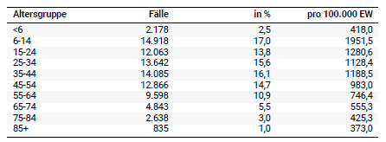

Quelle: AGES Lagebericht 18.11.2021

Die höchsten Inzidenzen sind in den Altersgruppen 6-14 Jahre und 15-24 Jahre zu verzeichnen.

In den 4 Wochen zur KW 41 lag die bundesweite Inzidenz auf einem konstanten, wenn auch relativ hohen Niveau. Seit KW 41 konnte dann ein steiler Anstieg der Fallzahlen und der 7-Tage-Inzidenz beobachtet werden. Am 11.10.2021 lag die 7-Tage-Inzidenz laut AGES Lagebericht bei 144,3, am 18.11.2021 bereits bei 981,4, es kam also zu einem Anstieg um mehr als 500 Prozent. Die bisherigen Maßnahmenverschärfungen konnten im Kontext des verhaltenen Impffortschritts und des saisonalen Effekts die starke Dynamik des Infektionsgeschehen offenkundig nicht brechen.

Das Infektionsgeschehen weist derzeit bundesweit eine starke Dynamik auf. Die höchste 7-Tage-Inzidenz der Bundesländer verzeichnet per 18.11.2021 Salzburg mit 1.761,5 Neuinfektionen / 100.000 Einwohnern, gefolgt von Oberösterreich mit 1.655,6. Die geringste 7-Tage-Inzidenz verzeichnet Wien mit 610,2 – dem einzigen Wert unter 700, wobei auch in Wien mit einem Reff von 1,12 die Fallzahl stark im Steigen ist. Die Zahl der täglichen Neuinfektionen liegt insgesamt auf einem zuletzt im Zuge der zweiten Welle im Herbst 2020 erreichten Niveau.

**Inzidenz nach Impfstatus**

Auswertungen der AGES zeigen einen deutlichen Unterschied der **Inzidenzen nach Impfstatus, jedoch ist die Inzidenz auch in der Gruppe der Geimpften im Vergleich zu den Vormonaten deutlich erhöht**. Für den in der untenstehenden Grafik grau markierten Bereich ist in den Folgetagen noch mit Nachmeldungen betreffend laborbestätigende SARS-CoV2-Diagnose, Impfdaten und Daten zur klinischen Symptomatik für die Fälle mit Labordiagnose innerhalb der vergangenen 7 Tage zu rechnen. Aufgrund dessen sind Änderungen der Impfstatus-Einstufung dieser Fälle, und damit verbunden, Änderungen im rezenten Verlauf der 7-Tage Inzidenz nach Impfstatus (”vollständig geimpft”, ”nicht (vollständig) geimpft”) nicht auszuschließen.

In der Gruppe der 12- bis 17-jährigen lag die 7-Tage-Inzidenz/100.000 EW mit Stand 16.11.2021 bei den vollständig Geimpften bei 269,8, bei den nicht-vollständig bzw. nicht Geimpften bei 2.581,1. 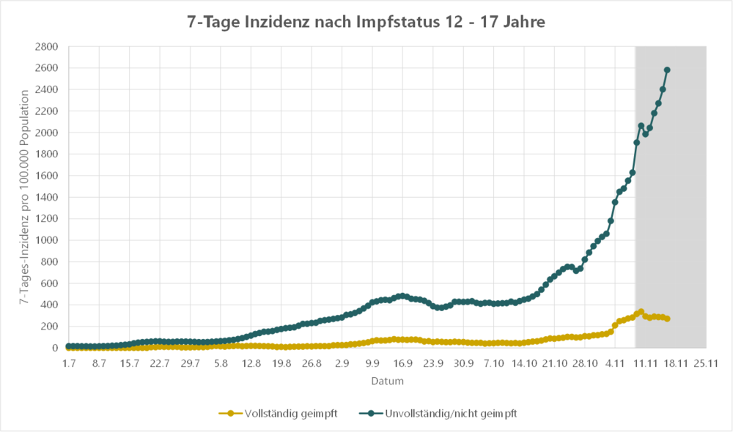

Bei den 18- bis 59-jährigen lag die Inzidenz mit Stand 16.11.2021 bei den vollständig Geimpften bei 440,1, bei den nicht-vollständig bzw. nicht Geimpften bei 2.176,1.

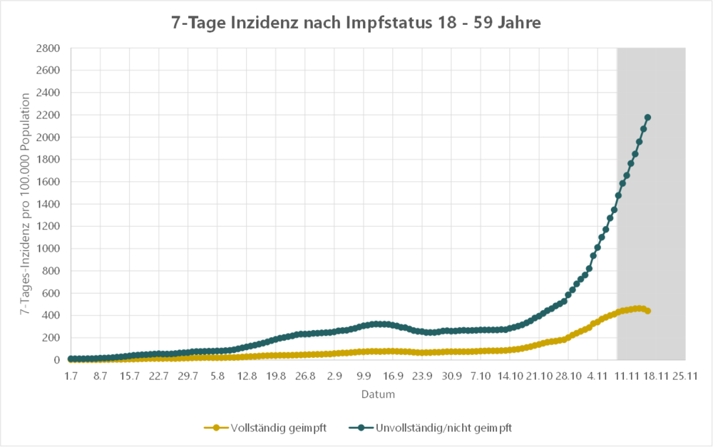

In der Gruppe der über 60-jährigen lag die Inzidenz mit Stand 16.11.2021 bei den vollständig Geimpften bei 299,1, bei den nicht-vollständig bzw. nicht Geimpften bei 1.673,7.

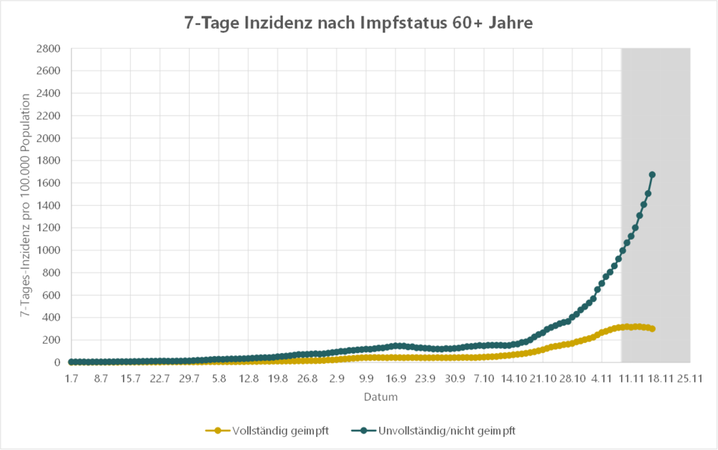

**Inzidenz symptomatischer Fälle nach Impfstatus**

Die 7-Tage-Inzidenz symptomatischer Fälle nach Impfstatus und Altersgruppe zeigt ebenfalls ein starkes Auseinanderklaffen zwischen Geimpften und nicht oder unvollständig Geimpften, wobei auch die Inzidenz symptomatischer Fälle unter der Population der Geimpften einen starken Anstieg zu verzeichnen hat. Für den grau markierten Bereich in der untenstehenden Grafik ist in den Folgetagen noch mit Nachmeldungen betreffend laborbestätigender SARS-CoV2-Diagnose, Impfdaten und Daten zur klinischen Symptomatik für die Fälle mit Labordiagnose innerhalb der vergangenen 7 Tage zu rechnen. Aufgrund dessen sind Änderungen der Impfstatus-Einstufung dieser Fälle, und damit verbunden, Änderungen im rezenten Verlauf der 7-Tage Inzidenz nach Impfstatus (”vollständig geimpft”, ”nicht (vollständig) geimpft”) nicht auszuschließen.

Bei den 12- bis 17-jährigen lag die Inzidenz symptomatischer Fälle per 16.11.2021 bei den vollständig Geimpften bei 120,1, bei den nicht-vollständig bzw. nicht Geimpften bei 872,6.

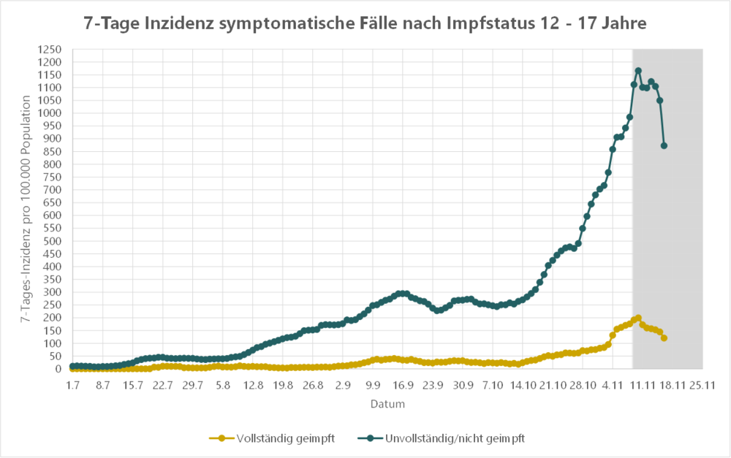

Bei den 18- bis 59-jährigen lag die Inzidenz mit Stand 16.11.2021 symptomatischer Fälle bei den vollständig Geimpften bei 241,4, bei den nicht-vollständig bzw. nicht Geimpften bei 772,8.

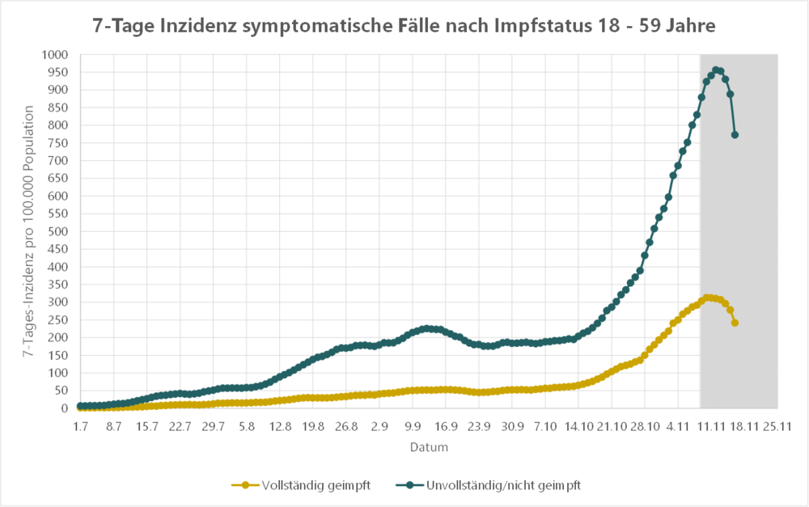

In der Gruppe der Über-60-Jährigen lag die Inzidenz symptomatischer Fälle mit Stand 16.11.2021 bei den vollständig Geimpften bei 162,1, bei den nicht-vollständig bzw. nicht Geimpften bei 438,9.

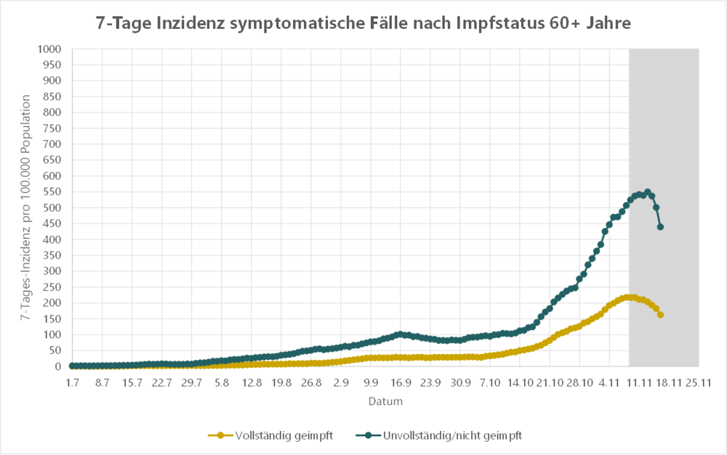

**Systembelastung**

**Hintergrund-Informationen zur Bettenauslastung auf Intensivstationen**

*Auslastung durch COVID-19 Patient:innen*

Je größer die Auslastung auf den Intensivstationen aufgrund der Zunahme intensivpflichtiger COVID-19-PatientInnen ist, desto schwieriger ist die Aufrechterhaltung der intensivmedizinischen Versorgung von Nicht-COVID-19-Patient:innen – nicht nur im Hinblick auf vorhandene Betten, sondern vor allem auch bezogen auf die Ressourcen des intensivmedizinischen Personals.

Bereits bei einer Auslastung der Intensivbetten von >10 % mit COVID-19-Patient:innen ist es notwendig, elektive Eingriffe an Nicht-COVID-19 Patient:innen vereinzelt zu verschieben. Bei Auslastung zwischen 10 % und 30 % müssen zunehmend Nicht-COVID-19-Patient:innen auch in Aufwachräumen, Überwachungsbetten (z. B. IMCU) intensivmedizinisch behandelt werden. Die pflegerische Betreuung dieser kann teilweise von Pflegepersonen z.B. aus dem Anästhesiebereich durchgeführt werden.

Bei einer Überschreitung des Schwellenwertes von 33 % ICU-Auslastung wird jedenfalls davon ausgegangen, dass die COVID-19-Patient:nnen bereits in deutliche Konkurrenz mit anderen intensivpflichtigen Patient:innen treten. Um eine solche, die Versorgung aller behandlungspflichtigen Patient:innen gefährdende, Konkurrenzsituation zu verhindern, werden zunächst bei noch mittlerer Auslastung (zwischen 10 % und 30 %) kontinuierlich elektive Eingriffe, die eine anschließende intensivmedizinische Betreuung erfordern könnten, verschoben. Mit steigendem COVID-19-Belag wird zunehmend pflegerisches und ärztliches Personal aus anderen qualifizierten Bereichen (OP-Personal, Anästhesie, Interne, notärztlicher Bereich) auf den Intensivstationen eingesetzt.

Bei noch höherer ICU-Auslastung mit COVID-19-Patient:innen können Situationen eintreten, bei denen eine routinemäßige Versorgung von Notfällen nicht mehr flächendeckend gewährleistet wird.

Neben den verfügbaren Betten ist vor allem die Verfügbarkeit des spezialisierten Personals, welches die Versorgung intensivpflichtiger Patient:innen gewährleistet, ausschlaggebend. Dies ist auch deshalb von Bedeutung, da COVID-19-PatientInnen mit schweren Verläufen – aufgrund des Erkrankungsbildes an sich und der damit verbundenen besonderen Hygienemaßnahmen – einen wesentlich personalintensiveren Betreuungsaufwand erfordern.

*Aktuelle Auslastung durch COVID-19 Patient:innen*

**Intensivpflegebereich**:

In der Fall-Entwicklung der letzten 7 Tage ist ein starker Anstieg der Covid-19-Belagszahlen zu beobachten (+23,3% / +97). Aktuell (19.11.2021) werden 514 Covid-19-Fälle auf den Intensivpflegestationen in Österreich betreut. Gegenüber dem Vortag ist bei den Covid-19-Fallzahlen auf Intensivstationen ein Anstieg von +6 zu beobachten. Die systemkritische Auslastungsgrenze von 33% wird mit heute von OÖ überschritten. Der Österreich-Wert liegt heute bei 24%. OÖ (33%), NÖ (28%) weisen derzeit die höchsten Bundesländerwerte auf, gefolgt von Vorarlberg mit 25% und Salzburg (24%). Aufgrund der aktuellen ICU-Beläge über 500 wurde der Grenzwerts der vorletzten Stufe 4 (=500) des Stufen-Pans zur Bekämpfung der Corona Pandemie bereits mit Donnerstag den 18.11.2021 überschritten.

Der Schwellenwert für ein sehr hohes Systemrisiko (>33% Anteil COVID-19-Belag an Gesamtkapazität; systemkritische Auslastungsgrenze) wurde anhand von empirisch gemessenen Auslastungen errechnet und von Fachexpert:innen anhand der österreichischen ICU-Situation validiert (Quelle: Manual Corona-Kommission, Stand 15.10.2021).

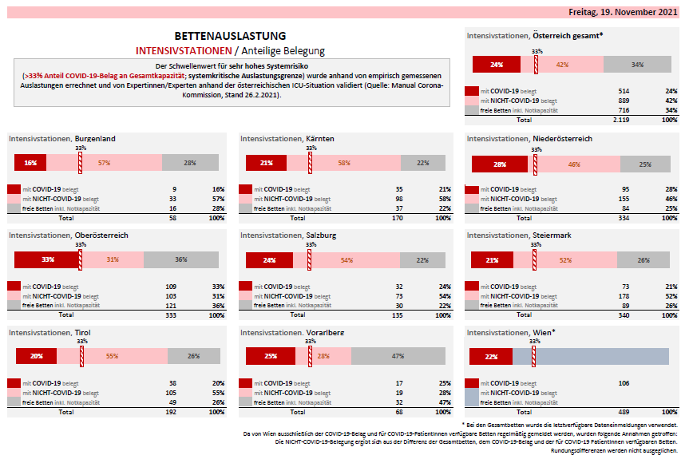

Aufgrund des Zeitverzugs zwischen einer Dynamisierung des Infektionsgeschehens und der daraus resultierenden Systembelastung ist im Anbetracht der außerordentlichen Entwicklung des Infektionsgeschehens in den vergangenen 14 Tagen mit einer dementsprechend massiven Steigerung der Systembelastung in den kommenden Tagen und Wochen zu rechnen (siehe unten zur Prognose).

**Normalpflegebereich:** Derzeit werden auf den Normalpflegestationen 2.364 Covid-19-Fälle betreut. Über den Zeitraum der letzten 7 Tage bis zum 19.11. ist auf Normalstationen ein starker Anstieg des Covid-19-Belags (+25,9% / +487) festzustellen. Gegenüber dem Vortag ist eine weiterhin starke Zunahme des COVID-19-Belags (+35) auf Normalstationen zu beobachten. Die größte Zunahme ist in Wien (+5) festzustellen.

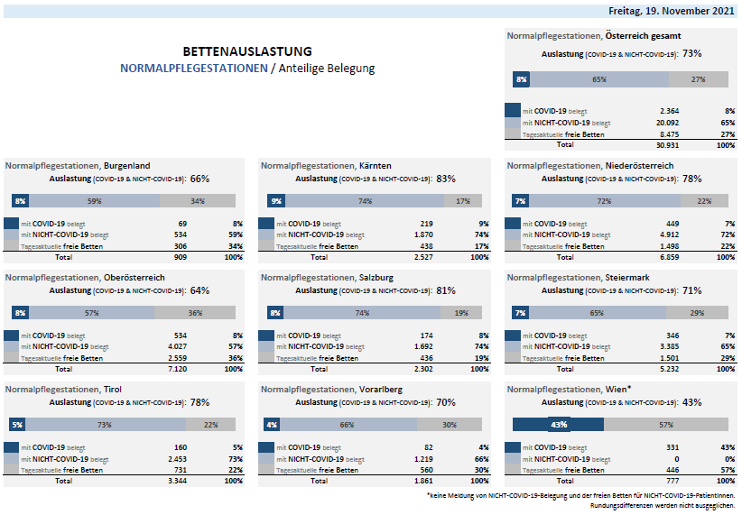

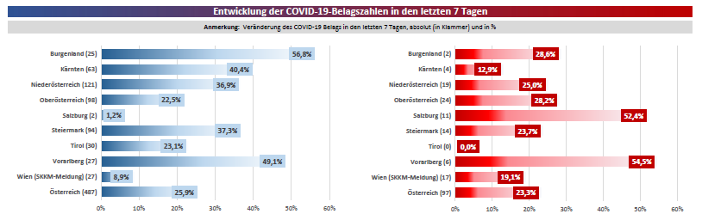

Aus den **Kapazitätsmeldungen** der Bundesländer sowie den regelmäßigen stattfindenden qualitativen Erhebungen kann festgehalten werden, dass in mehreren Bundesländern zunehmend das Elektiv-Programm eingeschränkt wird und nicht zeitkritische Operationen verschoben werden. Diesbezüglich gibt es Unterschiede zwischen den Bundesländern, wobei es in einzelnen Bundesländern bereits zu starken Einschränkungen des Elektiv-Programms kommt. Weiteres wird eine Zunahme der Ausfälle des Personals festgestellt, aufgrund von Quarantänen, Pfleger:innen die sich mit SARS-CoV-2 angesteckt haben, Überarbeitung, massiven Dauerbelastung und anderen Gründen. Auch mit Blick auf das Arbeitszeitgesetz, ist die momentane Überlastung des medizinischen Personals nicht mehr zu ignorieren. Bei generell niedrigem Personalstand können zusätzliche Ausfälle zu Sperren führen. Aktuell muss eine sehr angespannte personelle Situation festgestellt werden.

Die vorliegenden Zahlen zeigen, dass einige derzeit besonders belastete Bundesländer fast gleichauf bzw. über den Belagszahlen auf den Intensivpflegestationen am heutigen Tag im Vergleich zu heute 2020 liegen. Hier muss die aktuell deutlich angespanntere Gesundheitspersonalsituation, die sich seit der 3. Welle immer mehr entwickelt hat, ins Kalkül gezogen werden. Die Bettenkapazität muss immer in Zusammenschau mit dem vorhandenen Personal und der Ausstattung betrachtet werden, derzeit werden in allen Bundesländern Engpässe, vor allem hinsichtlich des Pflegepersonal (aber das KH- Personal insgesamt betreffend, auch die Verwaltung) angegeben. Die massiv steigende Inzidenz und die erst nach mehreren Wochen Auswirkungen zeigende aktuelle höhere Impfbereitschaft wird die Kapazitäten in den Krankenanstalten noch deutlich mehr belasten. Zusätzlich ist darauf hinzuweisen, dass letztes Jahr um diese Zeit schon eine deutliche Kontaktreduktion stattfand (Lockdown), dieses Jahr die Ansteckungszahlen aber derzeit sogar noch steigen. Angemerkt sei auch, dass eine Transferierung von intensivmedizinisch zu betreuenden Patient:innen zwischen den Bundesländern oder die Notwendigkeit langer Transportwege aufgrund der Komplexität der Erkrankungen kein leicht zu bewerkstelligendes Unterfangen ist und auch medizinische Gefahren in sich birgt.

*Gesamtauslastung*

Analysen des Belages vor der COVID-19-Pandemie zeigen, dass akute Ereignisse und Unfälle etwa 50–60 % des Intensivbettenbelages ausmachen und daher nicht vermieden werden können. Durch die Verschiebung nicht akut notwendiger und elektiver Eingriffe können Intensivbetten für die Versorgung von COVID-19-PatientInnen umgewidmet werden. Dies kann jedoch Auswirkungen auf die adäquate und qualitativ hochwertige Patient:innenversorgung nach sich ziehen. Ebenfalls muss festgehalten werden, dass bei noch höheren ICU-Auslastung mit COVID-19 Patient:innen Situationen eintreten können, bei denen eine routinemäßige Versorgung von Notfällen nicht mehr flächendeckend gewährleistet ist.

Die Auslastung auf Intensivstationen beträgt im Jahresmittel 75–85 %. Die Personalausstattung (v. a. Pflegepersonal) der Intensivstationen ist im Regelbetrieb auf diese Auslastung ausgelegt. Damit sind folgende Probleme verbunden:

* Die Anzahl des tatsächlich eingesetzten Personals ist abhängig von der Anzahl beatmungspflichtiger Patient:innen (entsprechend dem Personalschlüssel zu den Intensivstufen gem. LKF-Modell E1 – E3). Je mehr beatmungspflichtige Patient:innen aufgenommen werden, umso höher ist der Personalbedarf. Pflegepersonal auf Intensivstationen benötigt eine mehrjährige Ausbildung. Eine Kompensation mit Pflegepersonal ohne entsprechende Intensivausbildung ist nur bedingt möglich, da es das Intensivpflegepersonal nur eingeschränkt unterstützen bzw. durch Übernahme von nicht-spezialisierten Pflegeaufgaben ergänzen bzw. entlasten kann. Patient:innen mit Beatmung in Bauchlage ist der Personalschlüssel je Patient:in im Vergleich zu regelhaft beatmungspflichtigen Patient:innen noch höher.
* Eine Mehrbelastung zur Abdeckung von Spitzenbelag ist nur temporär möglich, anderenfalls besteht das Risiko des Personalausfalls durch Erschöpfung/Erkrankung bzw. Fluktuation wegen Überlastung und damit ein Ausfall von belegbaren Intensivbetten.

Unter der Annahme, dass sich diese Auslastung in Krisensituationen durch Personalaufstockung – aufgrund des ansteigenden Bedarfs an intensivmedizinischer Versorgung – auf 90–95 % steigern lässt, ergibt sich eine temporär, maximal für COVID-19-PatientInnen nutzbare Kapazität von etwa 700–800 Intensivbetten.

Es gilt zu bedenken, dass eine ICU-Auslastung von 100 % in der Praxis aus den folgenden Gründen nicht möglich ist:

* Zeitlicher Puffer für Bettenumschlag (Aufbereitungszeiten für Betten und medizinische Apparaturen bei jedem PatientInnenwechsel)
* Steh-/Leerzeiten wegen regelmäßiger Wartungsarbeiten und Sicherheitsprüfungen (Haustechnik/Monitore) im Jahresverlauf
* Jederzeit bestehende Aufnahmebereitschaft für Notfälle (aus dem laufenden Krankenanstaltenbetrieb und extern)

−Die vorzuhaltende Reservekapazität (Aufnahmebereitschaft) inkl. Personal hängt von der Größe der Intensivstation und vom Versorgungsauftrag ab.

Die Anzahl und Art der Intensivbetten der jeweiligen Regionen hängt vom Leistungsspektrum der jeweiligen Krankenanstalt ab (z. B. regelhafter Intensivbedarf bei Polytraumen, Herzinfarkt, onkologische Operationen, Herzchirurgie, Transplantation u.v.m.). Nicht alle Regionen bzw. Krankenanstalten bieten das volle Leistungsspektrum, da es sinnvoller ist, z. B. hochspezialisierte Eingriffe in wenigen Krankenanstalten zu bündeln. Damit ist es nicht zulässig, Intensivbetten bezogen auf die Einwohner:innenzahl eines Bundeslandes zu vergleichen.

*Freie Betten für COVID-19-PatientInnen*

Die freien Intensivbetten für COVID-19-PatientInnen unterliegen täglichen Schwankungen. Diese Schwankungen werden vom aktuellen Belag mit COVID-19-, Nicht-COVID-19-Patient:innen, der Reservekapazität und der aktuellen Kapazität der intensivmedizinischen Versorgung bestimmt. Die aktuelle Kapazität der intensivmedizinischen Versorgung richtet sich nach der aktuellen Eskalationsstufe der Stufen- bzw. Krisenpläne der jeweiligen Bundesländer. Die Höhe der Eskalationsstufe im jeweiligen Bundesland hat deshalb direkten Einfluss auf die Auslastung der Intensivbetten für COVID-19 Patient:innen und zugleich auf den Regelbetrieb, da mit steigendem Risiko mehr Betten für COVID-19 Patient:innen umgewidmet werden.

*Personalressourcen*

Bereits mit Ende 2020 wurde durch das BMSGPK eine „Klarstellung zur Anwendung der ÖSG- und LKF-Regelungen während der COVID-19-Pandemie“ an die Geschäftsstellen der Landesgesundheitsfonds übermittelt. In dieser wurden bereits folgende Punkte festgehalten, welche auch auf die jetzige epidemiologische Lage, sowie die Situationen in den Krankenhäusern zutreffen:

* Aufgrund der aktuellen Entwicklung ist die Situation in manchen Bundesländern kurz davor, „dass die derzeit vorhandenen Kapazitäten, vor allem in Bezug auf die Intensivversorgung, nicht ausreichend sind und durch geeignete Maßnahmen erweitert werden müssen. Dies betrifft die Infrastruktur (Räumlichkeiten, Bettenkapazitäten), die apparative Ausstattung (z.B. Beatmungsgeräte) und insbesondere die Verfügbarkeit des entsprechend ausgeblideten und erfahrenen medizinischen Personals“.
* Als zusätzliche medizinische Personalressourcen bei zunehmender Belastung der Intensivstationen können die folgenden ExpertInnen und Pflegepersonal unterstützen:

1. Anästhesist:innen: Diese haben durch die tägliche Praxis ausreichende praktische Erfahrung mit Atemwegsmanagement, Beatmung und jeder Art von Monitoring sowie mit der medizinischen Behandlung akuter Notfälle und Organdysfunktionen. Außerdem absolvieren Anästhesist:innen die Zusatzausbildung zum Additivfach „Intensivmedizin“ bereits im Rahmen ihrer Facharztausbildung.
2. Internist:innen mit Zusatzfach Intensivmedizin: Auch hier handelt es sich um Spezialist:innen mit den erforderlichen Kenntnissen über Atemwegsmanagement, Beatmung und jede Art von Monitoring sowie mit der medizinischen Behandlung akuter Notfälle und Organdysfunktionen.
3. Notärzt:innen mit ausreichender praktischer Erfahrung im Notarztdienst:Notärzt:innen sollten Atemwegsmanagement, Monitoring und Beatmung sowie Behandlung von Organdysfunktionen unter Mithilfe von Intensivmediziner:innen adäquat beherrschen.
4. Andere Ärzt:innen können unterstützend in Krisensituationen unter Aufsicht von Intensivmediziner:innen Routinearbeiten erledigen.
5. Diplomiertes Gesundheits- und Krankenpflegepersonal: Während der angespannten Zeit mit einem hohen Anteil an hospitalisierten COVID-19 Fällen auf den Intensiveinheiten ist bezüglich des laut ÖSG bis Ende 2020 zu erreichenden Richtwerts „mind. 50%iger DGKP-Anteil mit Intensivausbildung“ eine Unterschreitung jedenfalls zulässig. Darüber hinaus ist es ebenfalls zulässig, weiteres Pflegepersonal zur Unterstützung des Stammpersonals von andern Abteilungen oder andern Krankenanstalten auch ohne entsprechende Intensivausbildung, nach entsprechender Schulung, beizuziehen.

**Impffortschritt**

Mit Stand 19.11.2021 sind 69,3% der Gesamtbevölkerung mindestens einmal geimpft, 65,7% haben die die erste Impfserie beendet (d.h. 2 Impfungen von AstraZeneca, Moderna, Biontech/Pfizer, eine Dosis Janssen oder eine Dosis mit vorhergehender Genesung) und 11,3% haben bereits eine 3. bzw. 2. Impfungen erhalten (abhängig von der bisherigen Impfserie). Bezogen auf die Altersgruppen sind in Österreich in der Altersgruppe < 18 Jahre 18,9%, bei den 18-64-jährigen 76,6% und in der Gruppe 65 Jahre und älter 84,9% mind. einmal geimpft. In der Gruppe jünger als 18 Jahre haben 15,7%, bei den 18-64-jährigen 72,5% und in der Gruppe 65 Jahre und älter 83,2% mindestens die erste Impfserie beendet. In der Gruppe jünger als 18 Jahre haben 0,05%, bei den 18-64-jährigen 7,8% und in der Gruppe 65 Jahre und älter 32,0% eine 3. bzw. 2. Impfungen erhalten.

Obschon sich in den vergangenen Tagen ein zunehmender Trend der Anzahl an Impfungen, einschließlich der Drittimpfungen, gezeigt hat, ist die das Infektionsgeschehen und Systemrisiko dämpfende Wirkung der Impfung erst mit einer Verzögerung zu erwarten. Die unzureichende Durchimpfung der Bevölkerung ist ein Schlüsselfaktor in Bezug auf die Entwicklung des epidemiologischen Geschehens.

Die weiter unten genauer beschriebenen Prognosen halten fest, dass bei einem Anstieg der Fallzahlen fehlender Impffortschritt durch stringentere Schutzmaßnahmen ausgeglichen werden muss, um ein Abflachen der vierten Welle zu bewerkstelligen.

**Hospitalisierte Covid-19 Patient:innen nach Impfstatus**

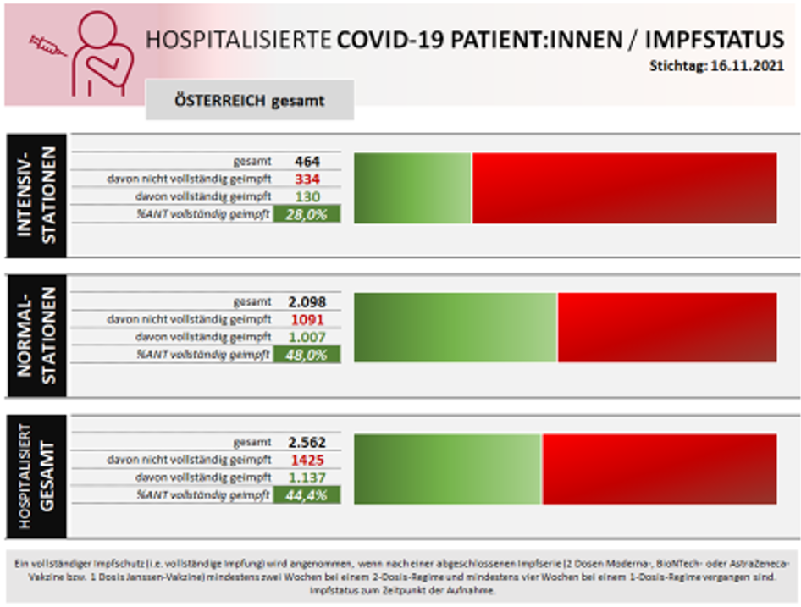

Die stichtagsbezogene Erhebung des Impfstatus der hospitalisierten Personen vom 16.11.2021 zeigt eine deutlich überproportionale Belegung der Spitalsbetten mit nicht vollständig geimpften COVID-19-Patient:innen auf Normal- wie insbesondere auf den Intensivstationen. So sind mit Stand 16.11.2021 österreichweit 28,0% der hospitalisierten Personen auf Intensivstationen vollständig geimpft. Bei einer Durchimpfungsrate der Gesamtbevölkerung von ungefähr zwei Drittel sind lediglich ungefähr ein Viertel der COVID-19-Patient:innen vollständig geimpft.

**Impfdurchbrüche**

Seit Anfang Februar waren in Österreich bei insgesamt 325.165 laborbestätigten Fällen von SARS-CoV-2 Infektionen mit klinischer Symptomatik unter Personen im Alter von 12 Jahren und älter 66.014 Fälle vollständig geimpft (20,30%[1]). Ein Impfdurchbruch liegt hier definiert vor, wenn eine vollständig geimpfte Person an COVID-19 erkrankt. Die Wirksamkeit der Impfung ist sehr gut, es können aber nicht alle Infektionen bei den Geimpften verhindert werden. Wenn der Anteil an Geimpften in der Bevölkerung steigt, steigt auch die Wahrscheinlichkeit, trotz Impfung zu erkranken. Der prozentuale Anteil an Impfdurchbrüchen steigt, die Anzahl an Erkrankungen in der Bevölkerung insgesamt sinkt aber durch die Schutzwirkung der Impfung.

**Impfeffektivität**

In einer aktuellen Studie hat die AGES die Impfeffektivität der in Österreich zugelassenen COVID 19-Impfstoffe auf Bevölkerungsebene ermittelt. Für die Studie wurden nationale Surveillance-Daten zu den SARS-CoV-2-Fällen (Quelle: EMS) und die Impfstoffdaten aus dem nationalen Impfstoffregister im Zeitraum Kalenderwoche 5 bis Kalenderwoche 35 herangezogen. Mit der Studie wurde die Impfeffektivität in Bezug auf die Verhinderung der Infektion (unabhängig vom Auftreten von Symptomen) und der symptomatischen Infektion (Erkrankung) nach Altersgruppen, eingesetzten Impfstoffen und vorherrschender Virusvarianten (Alpha, Delta) berechnet.

Die höchste Effektivität in Bezug auf den Schutz gegen die Infektion (unabhängig vom Auftreten von Symptomen) über alle Altersgruppen zeigen die mRNA-Impfstoffe, sowohl über den gesamten Studienzeitraum als auch gegenüber der Delta-Variante. Bei den über-60-Jährigen war die Wirksamkeit des Impfstoffs von Astra Zeneca in der Delta-Periode annähernd gleich hoch. Am wenigsten effektiv bezogen auf die Verhinderung einer Infektion (unabhängig vom Auftreten von Symptomen) und auf die Verhinderung einer symptomatischen Infektion (Erkrankung) erwies sich der Impfstoff von Janssen, bei dem gemäß Zulassung nur eine einmalige Impfung vorgesehen ist. Dies ist auch der Grund, warum mittlerweile empfohlen ist, dass Personen, welche nur eine Impfung von COVID-19-Vaccine Janssen erhalten haben, eine weitere Impfung ab 4 Wochen später erhalten sollen.

**Abklärung und Settings der Übertragung**

Das Kontaktpersonenmanagement gerät im Kontext der Dynamisierung des Infektionsgeschehens an seine Auslastungsgrenzen. Zudem ist die Compliance der Indexfälle hinsichtlich der Nennung von Kontaktpersonen seit Wochen insgesamt unzureichend. Durch die Vielzahl der nachzuverfolgenden Fälle und der Limitationen des Personalstandes, auch unter der Zuhilfenahme von Angehörigen des österreichischen Bundesheeres im Rahmen des Assistenzeinsatzes, kann die Kontaktnachverfolgung gegenwärtig nur einen limitierten Beitrag zur Reduktion des Reff leisten.

Aus der erfolgten Fallabklärung liegen folgende Erkenntnisse vor: Das Setting, auf das der größte Anteil an Clusterfällen in der KW 45 (Stand 18.11.2021) zurückgeführt werden kann, ist das Setting Haushalt mit 81,6% der Fälle in den Bundesländern außer Wien (Wien: 82,9%). Es folgt das Setting Bildung mit 6,9% in Österreich ohne Wien (Wien: 8,4%), gefolgt vom Setting Freizeit mit 6,2% in Österreich ohne Wien (Wien: 3,9%). Der Anteil der reiseassoziierten Cluster ist in den vergangenen Wochen kontinuierlich stark gesunken, von 40,0% in KW 33 auf 0,5% in KW 45 in Österreich ohne Wien (von 50,5% auf 2,9% in Wien). Diese Werte sind unter dem Blickwinkel der relativ leichten Abklärung von Infektionen in Haushalt oder Reisesettings im Vergleich zu Settings wie Freizeit oder Kultur und Gastronomie zu lesen.

**Saisonale Effekte**

In Europa und auch in Österreich konnten in 2020 und 2021 durchwegs **saisonale Effekte** festgestellt werden. Diese Effekte wurden mit einem Zeitverzug von mehreren Wochen messbar und bestätigt. Daher müsste bei einer Beibehaltung des bisherigen Maßnahmenregimes vor dem Hintergrund der aktuellen Temperaturen und Infektionsgeschehen saisonal bedingt von einer zusätzlichen Fallsteigerung ausgegangen werden.

Vor dem Hintergrund saisonaler Aspekte kann auch von einer Zunahme der **Bedeutung von Zusammenkünften als Transmissionssettings** ausgegangen werden insbesondere soweit diese vermehrt bzw. hauptsächlich in geschlossenen Räumlichkeiten stattfinden. Dies zeigt sich auch bei einigen größeren Clustern der letzten Kalenderwochen, die auf Infektionen im Rahmen von Jugend- und Oktoberfesten, privaten Veranstaltungen wie Geburtstags- und Hochzeitsfeiern, Tanzabenden, Wallfahrten, aber etwa auch einem Heurigen zurückzuführen sind.

In den **Alten- und Pflegeheimen** beträgt die Gesamtzahl der bisherigen bestätigten Fälle laut der Datenübermittlung der Bundesländer mit Stand 19.11.2021 22.074 (Bewohner:innen) und 13.841 (Personal). Der Höhepunkt der Fallzahlen lag im Dezember 2020 im Zuge der 2.Welle. Bei der Betrachtung der Entwicklung seit 1.7.2021 ist seit Mitte August ein neuerlicher Anstieg zu beobachten, wenn auch deutlich unterhalb des Niveaus des Herbsts 2020. Mit Stand 19.11.2021 gibt es 739 aktive Fälle beim Personal und 409 aktive Fälle bei Bewohner:innen.

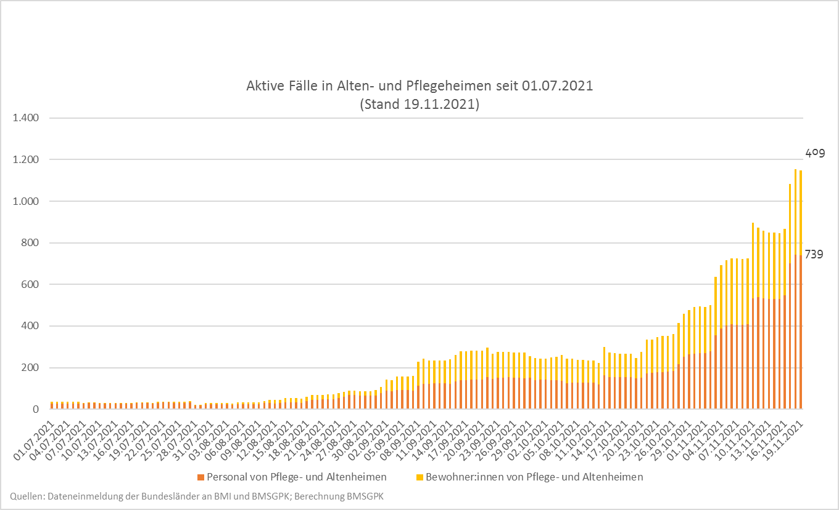

**Varianten**

Mittlerweile hat sich in Österreich die B.1.617.2-Variante (Delta) als dominante Variante durchgesetzt, auf die seit Wochen nahezu 100 Prozent der Neuinfektionen zurückzuführen sind. Dies ist wesentlich auf den Selektionsvorteil deutlich erhöhter Transmissibilität von Delta im Vergleich zur Alpha-Variante zurückzuführen.

1.2 Prognose

Kurzfristige Prognose

Die **aktuelle kurzfristige Prognose** vom 16.11.2021 geht davon aus, dass die Inzidenz in bisher noch nicht beobachtete Größenordnungen ansteigt Für den letzten Prognosetag (24.11) wird eine **7-Tage-Inzidenz** im Bereich von 1.048 bis 1.442 Fällen je 100.000 EW (68%-KI) erwartet. Als Mittelwert kann ein Punktschätzer von 1.208 angegeben werden, der jedoch nur in Zusammenhang mit der angegebenen Schwankungsbreite aussagekräftig ist. Mit einer Wahrscheinlichkeit von 2,5 Prozent ist auch eine 7-Tages-Inzidenz von über 1.600 oder unter 920 möglich. Die geringste Inzidenz wird in Wien (68% KI: 510-820) und die höchste Inzidenz in Salzburg (68% KI: 1.800-2.800) und Oberösterreich (68%: KI: 1.600-2.500) erwartet. Ein Unsicherheitsfaktor für die aktuelle Prognose stellt eine mögliche Steigerung der Dunkelziffer durch Kapazitätsengpässe in der Fallabklärung und der Testinfrastruktur sowie ein möglicher Rückgang des Testgeschehens aufgrund des Entfalls von Eintrittstests durch die Umstellung von 2G anstelle von 3G dar.

Für die **Auslastung der Normalstationen** bezogen auf Gesamtösterreich wird bis 01.12. mit einem weiteren starken Anstieg gerechnet auf 3.212 mit Covid-19-Patient:innen belegten Betten (68% KI: 2.527-4083) gerechnet. Die hohe Auslastung der Normalstationen bedeutet zunehmend ein Risiko für die Gesundheitsversorgung in Österreich.

Die **33%-Auslastungsgrenze der Intensivstationen** wird österreichweit Ende der Prognoseperiode (01.12.2021) mit 65% Wahrscheinlichkeit erreicht, unter der Annahme, dass das Aufnahme- und Entlassungsregime in den Spitälern unverändert bleibt. Da in einzelnen Bundesländern die Intensivstationen bereits an die gemeldeten Kapazitätsgrenzen stoßen, ist diese Annahme jedoch fraglich. Die Überschreitung der 33% Auslastungsgrenze ist am 24.11. in allen Bundesländern möglich. Die höchste Wahrscheinlichkeit des Erreichens der 33%-Auslastungsgrenze wird für Oberösterreich (97,5%), Salzburg (84%), Vorarlberg (84%) und Tirol (80%) prognostiziert. Die Wahrscheinlichkeit des Erreichens eines 50%-Covid-Belags liegt in Oberösterreich bei 60% und in Vorarlberg (50%) wodurch selbst eine derartige Belastung der Kapazitäten wahrscheinlicher wird. Zum Vergleich lag die Wahrscheinlichkeit einer Auslastung von 50% in der Prognose vom 02.11.2021 bei beiden Bundesländern noch bei 2,5%. Dies zeigt deutlich eine weitere besorgniserregende Dynamisierung im Verlauf der letzten Woche. Die Prognosen in Bezug auf den **Covid-19-Belag** auf Intensivstationen gehen von einem Anstieg österreichweit auf 744 belegte Betten am 01.12.2021 aus (68% KI: 610-907). Dies bedeutet, dass laut Prognosen die fünfte und höchste Eskalationsstufe des derzeitigen Stufenplans überschritten werden würde.

**Wahrscheinlichkeit, dass der COVID-19 ICU Belag die Auslastungsgrenze von 10%, 33% bzw. 50% übersteigt**

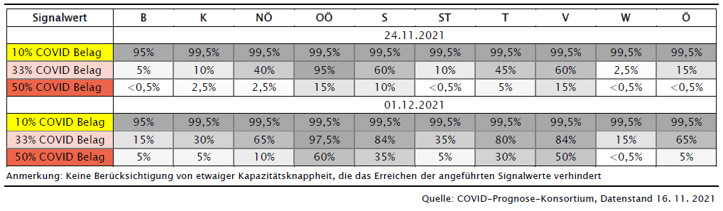Mittelfristige Prognose

Das Update des Policy Briefs des Prognose-Konsortiums[2] vom 31.08.2021 beschreibt **unterschiedliche Szenarien hinsichtlich Impfplafonds und Impfgeschwindigkeiten**. In allen Szenarien kommt es zunächst zu einem Anstieg der Fallzahlen, dann zu unterschiedlich stark ausgeprägten Höhepunkten der vierten Welle und danach zu einer Abflachung der Kurve. Je nach Szenario wird diese Abflachung durch größeren Impffortschritt, Maßnahmen oder natürliche Immunisierung erreicht. Fehlender Impffortschritt muss entsprechend mit stringenteren Schutzmaßnahmen ausgeglichen werden, um ein Abflachen der vierten Welle bewerkstelligen zu können.

Aufgrund der **erhöhten Transmissibilität der Delta-Variante** **und des verhaltenen Impffortschrittes** befindet sich Österreich in der 4. Epidemiewelle. Die Modellierungen von Ende August 2021 sind in ihren Schlussfolgerungen durch die aktuelle Entwicklung deutlich bestätigt worden. Da das Szenario einer 4. Epidemiewelle im Kontext des Verhaltenen Impffortschritts eingetreten ist, sind stringentere Schutzmaßnahmen notwendig um ein Abflachen der Dynamik zu erreichen und die Überlastung des Gesundheitssystems zu verhindern.

# Aktuelle Lage International

In KW 44 wurden weltweit 115.805 Fälle mehr als in der vorangegangenen KW 43 gemeldet. International entfielen die meisten neu gemeldeten Fälle in KW 44 auf die USA (517.536), Russland (320.705) und das Vereinigte Königreich (215.610). In Europa wurden in KW 44 169.425 Fälle mehr gemeldet als in KW 43. Die meisten Neuinfektionen entfielen auf Russland (320.705), das Vereinigte Königreich (215.610) und die Türkei (197.335).

In 11 Mitgliedsstaaten der Europäischen Union liegt die 14-Tage-Inzidenz pro 100.000 EW über 1.000 pro 100.000 EW. Von den Mitgliedsstaaten weisen derzeit laut ECDC-Daten vom 18.11.2021 20 Länder einen steigenden Trend im 7-Tagesfenster und 10 Länder einen fallenden Trend auf. Im 14-Tagesfenster weisen 23 Länder einen steigenden Trend und 7 Länder einen fallenden Trend auf. Nur in Bulgarien, Estland, Lettland, Litauen, Schweden, Rumänien und der Slowakei ist sowohl im 7-Tagesfenster als auch im 14-Tagesfesnter ein sinkender Trend zu beobachten. Schweden liegt derzeit als einziges EU-Land bei einer 14-Tage-Inzidenz unter 100.

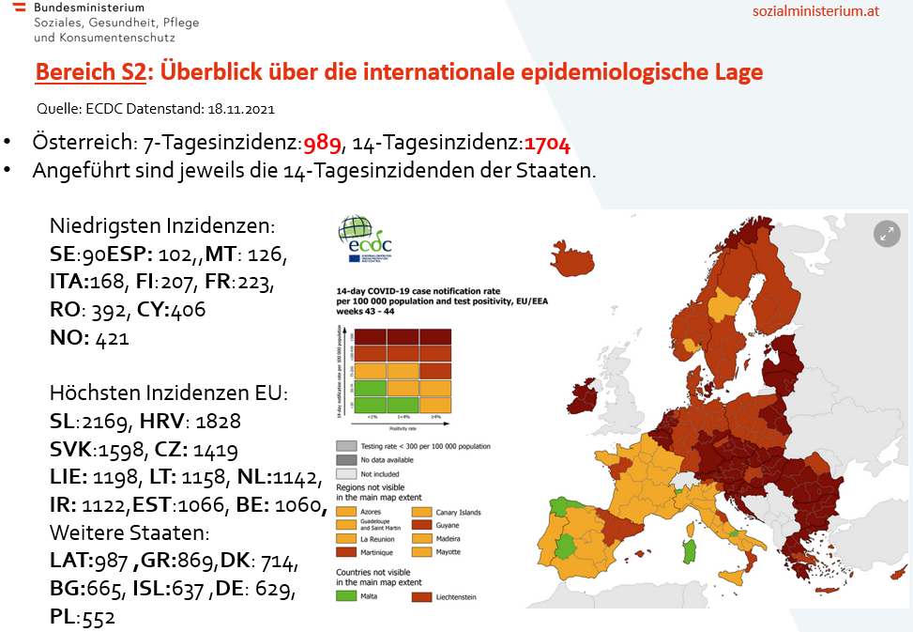

Disclaimer: Da die aktualisierte ECDC Karte von dieser Woche noch nicht verfügbar ist wurde die Karte von letzter Woche mit Stichtag 11.11.2021 in die fachliche Begründung übernommen.

Österreich liegt im Vergleich der 14-Tagesinzidenz mittlerweile an der dritten Stelle der Mitgliedsstaaten der Europäischen Union mit der höchsten Anzahl an Neuinfektionen in 14 Tagen. Allerdings werden in Österreich auch bei den durchgeführten Tests mit 101.928 Testungen pro 100.000 EW. die meisten Tests in der Europäischen Union durchgeführt.

Basierend auf den Einsendungen der genomsequenzierten Proben der europäischen Staaten an GISAID ist erkennbar, dass sich die Delta-Variante zur dominanten Variante in Europa und weltweit entwickelt hat.

Im 16ten Update des „Rapid Risk Assessment“ von ECDC vom 30.09.2021 werden Modellierungsszenarien für die EU-Mitgliedsstaaten diskutiert, die die Durchimpfungsrate, die Wirksamkeit der Impfstoffe, die natürliche Immunität und die Kontaktraten in der Bevölkerung berücksichtigen. Die Szenarien deuten darauf hin, dass das potenzielle Krankheitsrisiko durch die Delta-Variante von September bis November in der EU/EWR als hoch einzustufen ist, es sei denn, die Durchimpfungsrate in der Gesamtbevölkerung hätte rasch erhöht werden können.[3]

*Übersterblichkeit in Österreich und der Europäischen Union*

Als Übersterblichkeit wird eine im Vergleich zu anderen Zeiträumen (EUROSTAT bezieht sich auf einen Durchschnittswert aus dem Zeitraum 2016-2019) oder Erwartungswerten erhöhte Sterberate bezeichnet. Dieser Wert wird regelmäßig von EUROSTAT erhoben und gibt einen guten Überblick darüber, inwiefern sich die Übersterblichkeit seit Pandemiebeginn verändert hat.

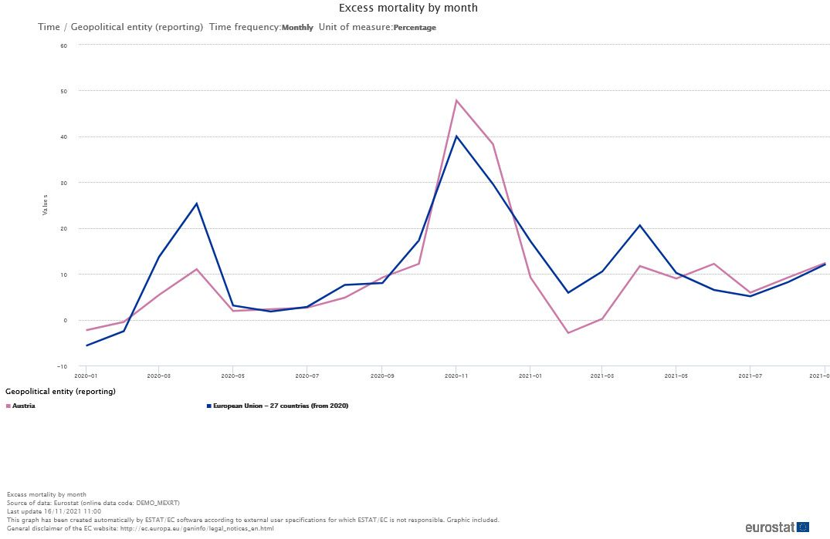

In der gesamten EU war seit Pandemiebeginn die höchste Übersterblichkeit im November 2020 zu verzeichnen und betrug rund 40%, wobei Bulgarien den Höchstwert von 94,4% zu verzeichnen hatte. Im Jahr 2021 lag die Übersterblichkeit bislang mit 20,6% im April am höchsten. Über die Sommermonate verringerten sich die Todesfälle in der EU, mit dem niedrigsten Wert von 5,1% im Juli. Seither ist wieder ein Anstieg zu beobachten. Im September 2021 lag der Wert bereits bei 12,1%. Mit einer Rate von über 30% war die Übersterblichkeit im September 2021 in Bulgarien, Rumänien, Griechenland und Litauen am höchsten. Die Zuspitzung Pandemie in vielen EU Ländern lässt eine weitere Steigerung der Übersterblichkeitsrate in vielen Ländern erwarten.

In Österreich lag die Übersterblichkeit während der ersten Welle im ersten Halbjahr 2020 unter dem EU-Durchschnitt (25,4%), mit dem höchsten Wert von 11% im April 2020. Ein Höchstwert der Übersterblichkeit wurde während der zweiten Welle im November 2020 erreicht, wo die Übersterblichkeit mit 47,8% über dem EU-Durchschnitt von 40% lag. Nach einem signifikanten Rückgang im Februar 2021 (-2,9%) ist der Wert seither wieder konstant gestiegen. Im September 2021 wurde in Österreich bereits eine Übersterblichkeit von 12,4% verzeichnet. Die Auswirkungen der 4. Corona Welle werden diesen steigenden Trend voraussichtlich fortführen.

# Empfehlungen der Corona Kommission (Sitzung 18.11.2021)[4]

Die Corona-Kommission weist neuerlich darauf hin, dass die aktuell gültigen Präventions-Maßnahmen nicht ausreichend sind, um eine nachhaltige Senkung der Inzidenzen kurzfristig herbeizuführen. Insbesondere gilt das aktuell in den Regionen mit besonders hohem Infektionsgeschehen bzw. hohen Spitals-Auslastungen wie Oberösterreich und Salzburg.

Die Corona-Kommission spricht sich daher für flächendeckende und allgemeine Maßnahmen zur Kontaktbeschränkung („Lockdowns“) aus, welche in den am stärksten betroffenen Regionen unmittelbar umzusetzen sind. Aufgrund der anhaltend steigenden Fallzahlen und insbesondere der zu erwartenden Dynamik der ICU-Aufnahmen allerorts empfiehlt die Corona Kommission darüber hinaus das Setzen effektiver Maßnahmen zur Kontaktbeschränkung im gesamten Bundesgebiet, um einer akut drohenden Überlastung der medizinischen Versorgung gezielt entgegenzuwirken. Die Schließung des Bildungsbereiches sollte jedoch die ultima Ratio sein.

Die Corona-Kommission spricht sich für das Ziel einer nachhaltigen Senkung der Inzidenzen in den nächsten Wochen und in weiterer Folge für die Gewährleistung eines kontrollierbaren Inzidenzniveaus aus, welches nur dann erzielt und aufrechterhalten werden kann, wenn rasch ein signifikanter Anstieg der effektiven Immunisierung der Bevölkerung durch Impfung und Boostern erfolgt sowie eine Basis-Schutzmaßnahmenpaket (Abstand, Maske, Hygiene, kontrollierte Risiko-Settings, etc.) kontinuierlich bestehen bleibt.

Zudem empfiehlt die Corona-Kommission die Prüfung einer generellen, temporären Impflicht für die gesamte impfbare Bevölkerung.

# Fachliche Einschätzung zu den Maßnahmen

Bis zum Erreichen einer ausreichend hohen Impfquote und parallel zu allen Bestrebungen, welche auf die Erhöhung einer solchen abzielen, sind angesichts der aktuell äußerst negativen Entwicklungen hinsichtlich der epidemiologischen Lage und der Auslastung des Gesundheitssystems die Weiterführung bestehender Maßnahmen sowie deren Verschärfung zur Reduktion des Verbreitungs- und Systemrisiko dringend notwendig.

Im Folgenden werden nicht-pharmazeutische Maßnahmen beschrieben und die ihnen zugrundeliegende wissenschaftliche Rationale erläutert.

## Schutzmasken

Das Tragen einer Schutzmaske stellt grundsätzlich eine wichtige infektionshygienische Maßnahme zur Ausbreitungskontrolle von SARS-CoV-2 dar. Empfehlungen zum Tragen einer Schutzmaske in der Allgemeinbevölkerung kommen u.a. von der WHO[5], dem ECDC[6] oder dem CDC[7]. Die Empfehlungen beruhen auf Expert:innenkonsens und Studien, die in den entsprechenden Empfehlungen eingesehen werden können.

In einem systematischen Review „Face masks to prevent transmission of Covid-19: A systematic review and meta-analysis” konnte gezeigt werden, dass im Allgemeinen das Tragen einer Maske mit einem deutlich geringeren Risiko einer COVID-19-Infektion verbunden ist[8].

Die Schutzwirkung von Masken umfasst zwei Aspekte: einerseits die Anwendung als persönliche Schutzmaßnahme – Eigenschutz und andererseits Fremdschutz, um andere Personen vor einer Infektion zu schützen. Ein entscheidender Faktor für eine effektive Schutzwirkung ist die Bereitschaft in der Bevölkerung, eine Maske zu tragen (Compliance)[9]. Bedeutsam ist ebenfalls der korrekte Gebrauch von Gesichtsmasken[10].

### MNS

Grundsätzlich bietet ein richtig verwendeter Mund-Nasen-Schutz (MNS) einen guten, wenn auch nicht vollständigen Schutz gegen SARS-CoV-2-Infektion[11],[12],[13],[14]. Die Schutzwirkung eines MNS ist dabei abhängig von Dichtheit und Qualität des verwendeten Materials, Anpassung an Gesichtsform und Anzahl der Stoff-Lagen12. Laut ECDC soll ein einfacher MNS zusätzlich zu nicht-pharmazeutischen Interventionen (wie Abstand halten, Händehygiene etc.) verwendet werden, wobei darauf zu achten ist, dass die Masken dem Zweck entsprechend verwendet und getragen werden[15]. Es liegt keine Evidenz vor, die eindeutig bestimmte Risikogruppen in der Bevölkerung für Nebenwirkungen bei der Verwendung von MNS im öffentlichen Raum identifiziert[16].

### FFP2

FFP2-Masken fallen als persönliche Schutzausrüstung im Sinne des Arbeitnehmer:innenschutzes der Anwendung im medizinischen Bereich oder durch andere Berufe in die Zuständigkeit des Bundesministeriums für Arbeit, Familie und Jugend bzw. der Arbeitsinspektion[17],[18]. Sie werden aus filternden Vliesen unter Einhaltung vorgesehener Zweckbestimmung und klarer Anforderungen von Gesetzen und technischen Normen hergestellt. Es besteht ein nachweislich wirksamer Schutz auch gegen Aerosole, da FFP2-Masken mindestens 94% der Testaerosole filtern müssen. Masken ohne Ausatemventil filtern sowohl eingeatmete Luft als auch Ausatemluft über die Maskenfläche und bieten daher sowohl einen Eigenschutz als auch einen Fremdschutz12. Im Vergleich zu chirurgischen Masken können FFP2-Masken für Gesundheitspersonal bei häufigem Kontakt mit COVID-19 Patienten einen zusätzlichen Infektionsschutz bieten[19]. In der Allgemeinbevölkerung ist der Nutzen von FFP2-Masken nur unzureichend untersucht, sodass eine erhöhte Schutzwirkung im Vergleich zu einem MNS aufgrund der spärlichen Evidenzlage unsicher ist. Aufgrund der höheren Filtrationsleistung und des besseren Dichtsitzes von FFP2-Masken kann jedoch angenommen werden, dass die Schutzwirkung höher ist als bei einem MNS. Das ECDC empfiehlt das Tragen medizinischer und nicht medizinischer Masken in geschlossenen öffentlichen Räumen und überfüllten Außenbereichen, für Risikopatient:innen und Personen in einem gemeinsamen Haushalt mit einer COVID-19 bestätigten bzw. – Verdachtsperson. Masken sollen zusätzlich zu anderen nichtpharmazeutischen Interventionen angewendet werden[20].

Hauptübertragungsweg für SARS-CoV-2 ist die respiratorische Aufnahme virushaltiger Partikel, die u.a. beim Atmen, Husten, Sprechen, Singen und Niesen entstehen[21] [22]. Das höchste Infektionsrisiko besteht in geschlossenen Innenräumen, da sich hierin Aerosolpartikel anreichern können. Insbesondere hier sind entsprechend Maßnahmen zu treffen, die eine Reduktion der Aerosolpartikelkonzentration ermöglichen. Masken helfen, einen Teil der exhalierten Partikel (und Viren) zu filtern. Dadurch sinkt die Konzentration der exhalierten Partikel (und Viren) in einem Raum und damit das Infektionsrisiko. Zu beachten gilt, dass ausgeatmete Aerosolpartikel durch anhaftende Feuchtigkeit relativ groß sind und somit auch von einfachen Masken effizient zurückgehalten werden können. Da diese Partikel aber mit längerer Verweilzeit in der Raumluft schrumpfen, sind einfache Mund-Nasen-Bedeckungen für den Selbstschutz weniger effizient. Hierfür sind Atemschutzmasken erforderlich, die auch für feine Partikel eine hohe Abscheidung zeigen, z. B. FFP2-Masken. Diese sind sowohl für den Selbst- als auch den Fremdschutz effizient, sofern sie über kein Ausatemventil verfügen[23].

Bei stark erhöhtem Infektionsrisiko ist es sinnvoll, eine möglichst ausgedehnte FFP2-Maskenpflicht anzuwenden. In Innenräumen herrscht ein bis zu 20-fach erhöhtes Ansteckungsrisiko[24]. Am höchsten ist das Übertragungsrisiko in schlecht belüfteten und gedrängten Innenraum-Settings (siehe Abschnitt risikoreiche Settings), weshalb die Vorschrift zum Tragen von FFP2-Masken, welche zur Reduktion des Infektions- und Transmissionsrisikos beitragen kann, in allen geschlossenen Räumen fachlich gerechtfertigt ist. Zwar ist das Infektionsrisiko in geschlossenen Räumen deutlich erhöht, allerdings ist auch eine Ansteckung im Freien insbesondere bei geringem Abstand und hoher Prävalenz in der Bevölkerung möglich. In Zusammenschau dieser Faktoren ist die Vorschrift zum Tragen von FFP2-Masken auch im Freien beim Zusammentreffen von mehreren Personen fachlich gerechtfertigt.

## Abstand

Die Gesundheit Österreich GmbH kam in ihrer Evidenzübersicht von Juli 2021[25] zu unterschiedlichen Maßnahmen hinsichtlich des Nutzens von Abstandhalten/physische Distanz/Kontaktreduktion anhand von Publikationen, Metaanalysen und Übersichtsarbeiten zu dem Fazit: Ein physischer Abstand zu haushaltsfremden Personen von mindestens 1 Meter im öffentlichen Raum ist möglicherweise mit einer Verringerung des Risikos einer Übertragung mit SARS-CoV-2 verbunden. Da das Übertragungsrisiko aber von mehreren Faktoren abhängen kann, wie beispielsweise die Dauer des Kontakts oder die Umgebung (drinnen oder draußen bzw. Temperatur und Belüftung), könnten in manchen Situationen größere Abstände möglicherweise sinnvoll sein. Eine Empfehlung zur Einhaltung von Abständen ist somit fachlich gerechtfertigt. Hingegen ist eine Verpflichtung im Kontext der im Vergleich zu in früheren Pandemiewellen nun zur Verfügung stehenden Maßnahmen zur Reduktion von Transmission nicht mehr im selben Maße dringlich. Analoges gilt für Kapazitätsbeschränkungen, die sich aus Abstandsregelungen ergeben.

## Nachweis über geringe epidemiologischer Gefahr

Als Personen, von denen eine geringe epidemiologische Gefahr ausgeht, werden Geimpfte, Genesene und Getestete angesehen. In die Beurteilung, welche epidemiologische Gefahr von einer Person ausgeht, wird die Wahrscheinlichkeit einer bestehenden Infektion, die Wahrscheinlichkeit der Übertragung im Falle einer bestehenden Infektion sowie die Wahrscheinlichkeit eines schweren Verlaufs miteinbezogen. Eine geringe epidemiologische Gefahr, die von einzelnen Personen ausgeht, kann das Zusammentreffen in Settings, die sonst aufgrund des infektionsepidemiologischen Risikos nicht tragbar wären, ermöglichen. Die verschiedenen Nachweise über geringe epidemiologische Gefahr gehen mit unterschiedlichen Charakteristika einher, die im Folgenden näher erläutert werden und eine eindeutige Wertung erlauben.

### Testung

**Wahrscheinlichkeit einer bestehenden Infektion**

Generell ist festzuhalten, dass jede Art von Testung eine Momentaufnahme des Infektionsstatus darstellt. Wie akkurat das Testergebnis den tatsächlichen Infektionsstatus abbildet, hängt maßgeblich von der Art des Testverfahrens, der Probengewinnung und bis zu einem gewissen Grad von anderen Parametern ab. Wie akkurat hingegen ein Testnachweis den tatsächlichen Infektionsstatus zum Zeitpunkt des Zutritts/Verweilens zu/an einem bestimmten Ort abbildet, ist insbesondere abhängig von der Testgültigkeitsdauer.

**Testergebnis**

Art des Testverfahrens

* + **NAT:** Der labordiagnostische Goldstandard für die Diagnose einer Infektion mit SARS-CoV-2 ist der direkte Virusnachweis aus respiratorischen Sekreten mittels Polymerase-Kettenreaktion (PCR) bzw. anderer Nukleinsäure-Amplifikations-Techniken (NAT) aufgrund ihrer hohen Sensitivität und Spezifität in der Detektion von viraler RNA[26].
* **AGT:** Beim Antigentest handelt es sich um einen direkten Virusnachweis, der virale Proteine in respiratorischen Probenmaterialien immunologisch detektiert. Überwiegend kommen dafür Point-of-Care Systeme bzw. Schnelltestformate zum Einsatz. Die Durchführung des Antigen-Test erfordert daher im Gegensatz zum PCR-Test keine spezielle Laborausstattung und kann außerhalb von medizinischen Laboratorien erfolgen[27] und die Sensitivität ist in der Regel ausreichend, um hohe Viruslast zu erkennen[28].

In der Praxis treten bei Antigen-Tests aus verschiedenen Gründen deutliche Abweichungen der Leistungsmerkmale von den Angaben der Hersteller auf. Zum Beispiel kann die tatsächliche Sensitivität durch Schwankungen der Konzentration viraler Proteine in den Proben von den Hersteller-Angaben abweichen. Gründe für diese Schwankungen können sowohl uneinheitliche Probenentnahme als auch unterschiedlicher Zeitpunkt in der Infektion in der getesteten Personengruppe mit unterschiedlich hoher Virenlast sein.

Probengewinnung

* **Abstrichart:** Für den direkten Nachweis von SARS-CoV-2 kommen verschiedene Probematerialien der Atemwege infrage. Nasopharyngeale Abstriche stellen weiterhin die Referenzmethode aus dem oberen Respirationstrakt dar. Der oropharyngeale Abstrich ist eine leichter verträgliche Abstrichart mit vergleichbarer bis leicht erniedrigter Sensitivität. Auch das Rachenspülwasser (Gurgelat) stellt hier eine Abstrichart mit vergleichbarer Sensitivität zum nasopharyngealen Abstrich bei PCR-Analyse dar[29]. Bezüglich der anterior-nasalen Abstrichart, schreibt das RKI: Die Abstriche haben – je nach Studiensetting – eine Sensitivität zwischen 74% und 100%. Diese kann aber bei geringer Viruslast, symptomlosen Patient:innen und wenn der Nachweis mittels Antigen-Schnelltest geführt wird, bis auf 35% sinken[30].

Andere Parameter

* **Negativer Vorhersagewert:** Der negative Vorhersagewert ist die Wahrscheinlichkeit, mit der eine Infektion ausgeschlossen werden kann, wenn der diagnostische Test negativ ausfällt. Bei gleichbleibenden Leistungsmerkmalen des verwendeten Tests ist der negative Vorhersagewert umso höher, je niedriger die Vortestwahrscheinlichkeit ist. Diese ist abhängig von Häufigkeit der Erkrankung in der Bevölkerung (Prävalenz), kann sich jedoch aufgrund verschiedener Faktoren (z.B. Symptome oder Kontakt mit Infizierten) erhöhen.
* **Serielles Testen/Testfrequenz**: Mit wiederholter Beprobung steigt die Wahrscheinlichkeit der Früherkennung einer übertragungsrelevanten Infektion. Durch regelmäßige Testung kann daher der geringeren Sensitivität von Antigentests in gewissem Maße entgegengewirkt werden[31] (z.B. Ninja-Pass im Schul-Setting oder ein anderes gleichwertiges Test- und Nachweissystem). Eine US-amerikanische longitudinale Studie fand, dass serielle Testung mittels Antigen-Tests mehrmals die Woche die Sensitivität zur Identifizierung infizierter Personen erhöhte[32]. Die Teststrategie im Schul-Setting sieht je nach Risikostufe eine mehrmals wöchentliche regelmäßige Testung vor, die mindestens einmal die Woche auch einen PCR-Test inkludiert. Durch die Regelmäßigkeit dieser Testungen kann die epidemiologische Lage und das Infektionsrisiko im Schul-Setting und die von der jeweiligen Person ausgehenden epidemiologischen Gefahr trotz Verwendung von Antigentests im Rahmen des „Ninja-Pass“ als Testnachweis gut abgebildet werden. Auch laut ECDC kann eine hohe Testfrequenz die niedrigere Sensitivität von Antigentests gegenüber NAT kompensiert werden[33].

**Valider Testnachweis**

* **Gültigkeitsdauer**: Ein Testergebnis auf dessen Basis ein Nachweis erstellt wird, ist eine Momentaufnahme des Infektionsstatus. Die Delta-Variante zeichnet sich unter anderem durch eine kürzere Inkubations- und Latenzperiode als der Wildtyp aus[34],[35]. Da sich eine Person zum Testzeitpunkt noch in der Latenzperiode befinden kann oder in der Zeit zwischen dem Test und dem Zutritt infizieren kann, geht insbesondere angesichts der veränderten Eigenschaften von Delta eine möglichst kurze Gültigkeitsdauer mit höherer Sicherheit einher.

Abhängig von den oben genannten Faktoren ist die Wahrscheinlichkeit einer bestehenden Infektion innerhalb der Gültigkeitsdauer eines negativen Testnachweises verringert.

**Wahrscheinlichkeit der Transmission**

Getestete (und nicht genesene oder geimpfte) Personen verfügen über keine Immunität gegen SARS-CoV-2, welche sich auf die Transmissionswahrscheinlichkeit im Falle einer Infektion trotz negativen Testergebnisses auswirken könnte. Solche Personen können insbesondere in Abhängigkeit davon, wie viele andere nicht-immunisierte Personen anwesend sind, weitere Personen anstecken.

Zusätzlich ist es aufgrund der fehlenden Verringerung der Transmissionswahrscheinlichkeit wahrscheinlicher, dass es - im Falle einer Infektion der getesteten Person im Rahmen eines Kontakts mit anderen Personen - im Anschluss daran zu Folgefällen kommt.

**Wahrscheinlichkeit eines schweren Verlaufs**

Nur getestete Personen verfügen über keine Immunität gegen SARS-CoV-2, weswegen je nach Risikofaktoren ein entsprechendes Risiko für einen schweren Verlauf und in weiterer Folge eine Belastung des Gesundheitssystems gegeben ist.

### Impfung

**Wahrscheinlichkeit einer bestehenden Infektion und Wahrscheinlichkeit der Transmission**

Die Wirksamkeit in der Vermeidung der Erkrankung COVID-19 durch die in der EU zugelassenen COVID-19 Impfstoffe ist exzellent dokumentiert. Eine Impfung ist die nachhaltigste Prophylaxe gegen die Erkrankung COVID-19. Darüber hinaus sind Personen mit mindestens 2 Impfungen im seltenen Fall einer Ansteckung kürzer ansteckend und die Menge an ausgeschiedenem Virus ist reduziert im Vergleich zu nicht geimpften Personen, weshalb von einer verminderten Weitergabe des Virus ausgegangen werden kann [36],[37],[38],[39],[40],[41],[42],[43],[44],[45],[46].[47],[48],[49],[50],[51].[52]

**Wahrscheinlichkeit eines schweren Verlaufs**

Auf individueller Ebene bedeutet die Impfung, dass das Risiko, schwer an COVID-19 zu erkranken oder zu versterben, minimiert wird. Kommt es in Ausnahmefällen trotz Impfung zu einer COVID-19-Erkrankung, so verläuft diese im Normalfall deutlich milder und werden Komplikationen und Todesfälle weitgehend vermieden.

**Schutzdauer der Impfungen**

Daten aus anderen Ländern zeigen, dass insbesondere bei Personen höheren Alters und bei Personen mit bestimmten Vorerkrankungen/Immunsuppression die Schutzwirkung gegen die Delta-Variante begrenzt ist, weshalb generell für Personen ab 18 Jahren eine 3. Impfung 4-6 Monate nach der 2. Impfung empfohlen ist. Wie aktuelle Untersuchungen zeigen, ist die Immunantwort nach der 3. Impfung deutlich höher als nach der 2. Impfung. Die Dritte Impfung reduziert die Anzahl von Infektionen, Impfdurchbrüchen und damit assoziierten Krankenhausaufenthalten nochmals deutlich, wie durch internationale Daten mittlerweile belegt ist. In der derzeitigen epidemiologischen Situation ist es darum notwendig, sicherzustellen, dass nicht nur ungeimpfte Personen oder Personen mit nur einer Impfung zeitnahe die empfohlenen Impfungen erhalten. Wenngleich die Wahrscheinlichkeit von Durchbruchserkrankungen bei Personen jüngeren Alters geringer ist als bei Personen höheren Alters (und die 3. Impfung darum bei Personen höheren Alters umso dringlicher auch zum Eigenschutz notwendig ist), so kann die 3. Impfung in allen Altersgruppen auch deutlich dazu beitragen, die Rate an Infektionen bei mit 2 Impfungen geimpften Personen zu reduzieren, was im Sinne der Verringerung der epidemiologischen Gefahr in der derzeitigen Situation in allen Altersgruppen notwendig ist. Die Langzeit-Datenlage zu 3. Impfungen ist derzeit noch begrenzt, es wird jedoch davon ausgegangen, dass diese 3. Impfung die Grundimmunisierung vervollständigt und durch die 3. Impfung ein breiter und umfassender Schutz für längere Zeit gegeben ist.

Zu betonen ist gleichzeitig, dass forcierte Impfungen das derzeitige Infektionsgeschehen nur begrenzt beeinflussen können, weil die Wirksamkeit wie oben beschrieben zeitverzögert eintritt. Forcierte Impfungen sind jedoch in der derzeitigen, überaus dynamischen epidemiologischen Situation höchstwahrscheinlich unumgänglich und die einzige Möglichkeit, längerfristig gesehen, also im Laufe der nächsten Wochen, eine Stabilisierung des Infektionsgeschehens zu erreichen, ohne längerfristig andere massive Einschränkungen für die Bevölkerung im Alltagsleben in Kauf zu nehmen.

### Genesung

**Wahrscheinlichkeit einer bestehenden Infektion**

Generell sind Reinfektionen selten und es konnte eine Immunität (80 – 100 %-iger Schutz) für durchschnittlich mindestens 6 Monate bei genesenen Personen in Studien nachgewiesen werden[53]. Auch Personen mit asymptomatischer Infektion oder mildem Verlauf entwickeln eine robuste Immunantwort, und sind daher vermutlich gut geschützt. Eine rezente Studie beobachtet, dass Genesene mindestens so gut wie vollständig Immunisierte gegen Infektionen mit der Delta-Variante geschützt sind, die Schutzwirkung aber auch mit der Zeit nachlässt. Geimpfte Genesene weisen noch bessere Schutzraten auf. Derzeit ist bei Personen, die einen Genesungsnachweis erhalten können (bis 6 Monate nach Infektion) mit hoher Wahrscheinlichkeit ein guter Schutz gegen die derzeit dominante Delta-Variante gegeben, da das Immunsystem bei Infektion eine robuste Antwort auch gegen Varianten ausbildet, und der überwiegende Teil der derzeit rezent genesenen Population eine Infektion mit Delta durchgemacht hat.

**Wahrscheinlichkeit der Transmission**

Immunologische Überlegungen legen nahe, dass gerade bei genesenen Personen auch eine gewisse Reduktion der Transmission bei möglichen Re-Infektionen gegeben ist, weil die Immunität am Ort der Infektion, der Mucosa, erworben wird. Jedenfalls sollte dies im Ausmaß vergleichbar sein mit geimpften Personen. Studien zu reinfizierten Genesenen sind allerdings noch rar[54].

**Wahrscheinlichkeit eines schweren Verlaufs**

Studien deuten auch darauf hin, dass reinfizierte Genesene gut gegen symptomatischen bzw. schweren Verlauf mit COVID-19 geschützt sind[55][56].

### Unterscheidung 2G/3G/2G+

Laut RKI besteht für Geimpfte und Genesene bei einer Veranstaltung mit 3G-Regel ein moderates Ansteckungsrisiko, welches abhängig vom Anteil der Getesteten ist. Für Getestete besteht ein moderates bis hohes Ansteckungsrisiko, ebenfalls abhängig vom Anteil der Getesteten[57]. Anhand der oben ausgeführten deutlichen Unterschiede in den Auswirkungen der Nachweise über geringe epidemiologische Gefahr ist es grundsätzlich fachlich gerechtfertigt, 2G von 3G zu unterscheiden und dabei 2G besserzustellen.

Ab der ersten Impfung ist von einem ansteigendem Impfschutz im Vergleich zu ungeimpften Personen auszugehen. Insofern scheint es möglich, auch Personen mit einer Erstimpfung und einer PCR Testung für eine gewisse Zeit in Settings, wo die 2G-Regel gilt, als zutrittsberechtigt zu behandeln. Zusätzlich ist davon auszugehen, dass die durch diese Regelung erfasste Anzahl an Personen eine relativ zu den nur Getesteten kleine Gruppe ist und deswegen gesamtheitlich von einer geringeren epidemiologischen Gefahr auszugehen ist.

Die Schutzwirkung durch mindestens 2 Impfungen gegen COVID-19 ist durch zahlreiche Studien exzellent dokumentiert [58], und auch nachweislich Genesene entwickeln zeitlich begrenzt einen gut dokumentierten Schutz vor Reinfektion und schwerem Krankheitsverlauf[59]. Von Personengruppen, welche unter die 2G-Definition fallen, geht dementsprechend, wie bereits in obigen Absätzen näher erläutert, eine geringe epidemiologische Gefahr aus.

Reinfektionen/Infektionen nach Impfung in beiden Personengruppen kommen aber, u.a. aufgrund eines mit der Zeit nachlassenden immunologischen Schutzes insbesondere gegen die Delta-Variante sowie individueller Faktoren, vor. Um das Transmissionsrisiko durch diese infizierten Geimpften und Genesenen zu minimieren, sollte mit Hinsicht auf die derzeit dramatische epidemiologische Lage im besonders vulnerablen Bereich der Alten- und Pflegeheime sowie Krankenanstalten zusätzlich eine aktuelle Infektion mittels Testung ausgeschlossen werden (2G+). Durch das Vorlegen von 2G+ Nachweisen kann von einer sehr geringen Wahrscheinlichkeit einer Infektiösität für die Gültigkeitsdauer des Tests ausgegangen werden, da Personen 1) mit 2G Nachweis durch die Immunisierung ein geringeres Risiko aufweisen infiziert zu sein und 2) mit hoher Wahrscheinlichkeit zeitnah zum Testzeitpunkt keine SARS-CoV-2 Infektion vorliegt und folglich auch eine Virusausscheidung und Weitergabe unwahrscheinlich ist. PCR-Tests (72h Gültigkeit) sind aufgrund ihrer höheren Sensitivität den Antigen-Tests (24h Gültigkeit) vorzuziehen, allerdings können auch Antigen-Tests alternativ zum Testen herangezogen werden.

**Kinder**

Die derzeitige Datenlage lässt darauf schließen, dass die symptomatische Infektionsrate im Kindes- und Jugendalter geringer als im Erwachsenenalter ist. Die meisten Infektionen verlaufen demnach asymptomatisch bzw. oligosymptomatisch. Schwere Verläufe im Kindes- und Jugendalter sind sehr selten und treten vornehmlich bei Kindern und Jugendlichen mit schweren Vorerkrankungen auf.[60],[61], Aufgrund der derzeitigen Evidenz- und Datenlage lässt sich schließen, dass Kinder im Vergleich zu Erwachsenen weniger empfänglich für eine SARS-CoV-2 Infektion sind,[62],[63],[64] wobei jüngere Kinder (Kindergartenalter) eine noch geringere Empfänglichkeit aufweisen als Kinder im Schulalter[65],[66]. Zusätzlich ist in die Überlegungen miteinzubeziehen, dass Kinder und Jugendliche vermutlich mehr unter den psychosozialen Folgen leiden, die jegliche Art von Einschränkungen mit sich bringen. Wie oben beschrieben, kann zudem durch serielle Testungen von Kindern und Jugendlichen im Schulsetting das epidemiologische Risiko in dieser Gruppe stark reduziert werden. Mangels Möglichkeit der Inanspruchnahme einer Schutzimpfung und aufgrund des geringeren Infektions- und Übertragungsrisikos bei dieser Personengruppe ist es fachlich somit gerechtfertigt, Kinder bis zum vollendeten 12. Lebensjahr von bestimmten Beschränkungen auszunehmen.

### Risikoreiche Settings

### Hauptübertragungsweg für SARS-CoV-2 ist die **respiratorische Aufnahme virushaltiger Partikel.** Das Transmissionsrisiko wird durch **Umwelt- und Verhaltensfaktoren bestimmt**[67]**;** in Innenräumen herrscht ein bis zu 20-fach erhöhtes Ansteckungsrisiko[68]. Das höchste Risiko für Übertragung ist mit **schlecht belüfteten und gedrängten Innenraum-Settings** (3Cs - Crowded places, confined spaces, close-contact) assoziiert.

Auch das Setting **„Innenraum**“ ist allerdings vielfältig und das **Risiko einer Transmission bzw. einer Transmission an eine Vielzahl von Personen** ist u.a. abhängig von:

Umwelt:

* **Personenanzahl,**
* **Raumgröße**,
* **Personendichte,**
* **Dauer** des Aufenthaltes

Verhalten:

* **Kontaktverhalten:**
  + **Nähe** der Kontakte**,** insb. Gespräche mit geringem Personenabstand
  + **Länge** der Kontakte
  + **Häufigkeit** der Kontakte
* Art der **Tätigkeit** (Tätigkeiten, bei denen eine hohe Anzahl an Tröpfchen bzw. Aerosol produziert wird, erhöhen das Risiko weiter).

Der Einfluss auf das Infektionsgeschehen wird außerdem über das Vorhandensein **infektionspräventiver** **Maßnahmen** sowie die diesbezügliche **Compliance** und ob **Kontaktpersonennachverfolgung** schnell und vollständig durchführbar ist, beeinflusst[69].

Daneben ist das Risiko der Infektion von Personen mit erhöhtem **Risiko für einen schweren Verlauf** in den jeweiligen Settings zu berücksichtigen (APHs, Krankenanstalten).

## Lockdown

Kontakte und Interaktionen zu reduzieren gehört zu den wichtigsten Maßnahmen, um die Ausbreitung des Virus in der Bevölkerung zu verhindern, da es zu einer Reduktion der Möglichkeiten, bei denen eine Virusübertragung stattfinden kann, kommt.

Die Gesundheit Österreich GmbH kam in ihrer Evidenzübersicht von Juli 2021 zu unterschiedlichen Maßnahmen hinsichtlich des Nutzens von Abstandhalten/physische Distanz/Kontaktreduktion anhand von Publikationen, Metaanalysen und Übersichtsarbeiten zu dem Fazit: Die kombinierte Einführung von Maßnahmen zur Kontaktreduktion wie Lockdowns, Beschränkungen von Massenversammlungen, Homeoffice) scheinen eine effektive Maßnahme zur Eindämmung der Ausbreitung von SARS-CoV-2 zu sein, jedoch müssen bei der Einführung der Maßnahmen auch negative psychologische, wirtschaftliche und emotionale Auswirkungen auf die Bevölkerung bedacht werden[70].

Ein Umbrella Review[71], welches systematische Reviews zur Evidenz von Lockdown- und Lockdown-ähnlichen Maßnahmen bis Oktober 2020 zusammenfasste, fand Folgendes: Gemäß den Autorinnen/Autoren hat sich ein Lockdown in Wuhan „als effektiv erwiesen, da in einer Studie ein Rückgang der Zahl der infizierten Personen um 72 % berichtet wurde“. Eine weitere systematische Übersichtsarbeit, die in China durchgeführt wurde, betont, dass durch einen Lockdown Wuhan die Reproduktionszahl (R0) von 3,77 auf eine kontrollierte Reproduktionszahl (Rc) von 1,88 reduziert werden konnte. Einige systematische Übersichten deuten darauf hin, dass Kombinationen verschiedener Maßnahmen zur Kontaktreduktion der effektivste Weg sind, um die Übertragung von SARS-CoV-2 zu reduzieren, den Zusammenbruch der Gesundheitsversorgung zu verhindern und die COVID-19 bezogene Sterblichkeit zu senken.

In einem systematischen Review auf Basis von 34 Beobachtungs- und Interventionsstudien (Recherchedatum 4. März 2021) wurde die Wirksamkeit von nicht-pharmazeutischen Interventionen (NPIs) im Rahmen der Kontrolle der COVID-19 Pandemie miteinander verglichen. Die Autoren des Reviews kommen zum Schluss, dass Maßnahmen wie Lockdowns, Versammlungsverbote und Abstandhalten mäßig effektiv seien. 27 Studien analysierten die Beziehung zwischen Lockdown und Reproduktionszahl, Fallzuwachsraten und Fällen; 18 davon (67%) fanden eine Assoziation mit deren Reduktion. 5 Studien fanden, dass Lockdowns die effektivste Maßnahme war[72].

In einem systematischen Review (Recherchedatum 16. März 2021) wurden Public-Health Interventionen und NPIs, die weltweit zur Eindämmung und Kontrolle der Ausbreitung von COVID-19 durchgeführt wurden, bewertet. Insgesamt wurden 18 Studien eingeschlossen. Sieben Studien zeigten, dass Lockdowns, Aufforderungen zum „zu Hause bleiben“, Einschränkungen des Verkehrs und Versammlungsbeschränkungen mit einer Reduktion der COVID-19 Ausbreitung assoziiert sind[73].

Eine Modellierung anhand von Daten von 6068 NPIs in 79 Ländern und deren Einfluss auf die effektive Reproduktionszahl fand, dass eine Kombination von passenden Interventionen notwendig ist, um die Ausbreitung des Virus einzuschränken. Die effektivsten NPIs waren laut der Analyse nächtliche Ausgangsbeschränkungen, Lockdowns, Schließung und Einschränkungen von Orten, an denen kleine und große Personengruppen für längere Zeiträume zusammenkommen[74].

Ein rezentes Paper, welches sowohl die erste als auch die zweite Welle untersucht, schätzt, dass die Maßnahme Lockdown eine Reduktion der Reproduktionszahl um etwa 52% bewirkt[75].

Eine rezente von ECDC beauftragte systematische Übersichtsarbeit fand in 45 eingeschlossenen Studien in europäischen Ländern, dass die Einführung von Social Distancing Maßnahmen (Lockdown) im Rahmen der ersten Welle, idealerweise früh im Verlauf der Pandemie gesetzt, die Anzahl der Fälle sowie Hospitalisierung reduzieren konnte. Dabei waren Zeitpunkt der Einführung sowie deren Dauer essentielle Parameter[76].

In der Zusammenschau kann darauf verwiesen werden, dass eine Vielzahl von Studien die Wirksamkeit von nicht-pharmazeutischen Interventionen (NPI) während der COVID-19 Pandemie untersucht. Ein Großteil der verfügbaren Studien bezieht sich auf die erste Welle im Frühjahr 2020. Aufgrund der Vielzahl an Einflussfaktoren und auch unterschiedlichen Definitionen und Graden der Durchsetzung unterscheidet sich die geschätzte Effektivität zwischen den Studien erheblich. Dennoch zeigt sich in einem großen Teil der Studien ein maßgeblicher Einfluss von Social Distancing Maßnahmen wie Lockdown auf die Reproduktions- und Fallzahlen. Weiters betont eine Vielzahl der Studien die Wichtigkeit der Kombination von verschiedenen NPIs.

## Gesundheitseinrichtungen

COVID-19-Erkrankungen sind insbesondere für [ältere Menschen](https://www.rki.de/DE/Content/InfAZ/N/Neuartiges_Coronavirus/Risikogruppen.html;jsessionid=F86DDF8E47C4F258A13A2D65BD5CE34F.internet062?nn=13490888) und Personen mit vorbestehenden Grunderkrankungen gefährlich[77]. Zu den vulnerablen Gruppen zählen Menschen mit Risikofaktoren für schweren COVID-19 Verlauf u.a. aufgrund von Alter (über 16-fach erhöhte Wahrscheinlichkeit zu sterben bei ≥80 Jahren gegenüber jungen Erwachsenen) und Vorerkrankungen v.a. bei Multimorbidität[78]. Pflegebedürftige Menschen sind in der Pandemie eine besonders gefährdete Personengruppe. Das Risiko eines schweren Krankheitsverlaufes bei einer Infektion mit SARS-CoV-2 ist deutlich erhöht.

Daher muss diese Personengruppe bestmöglich geschützt werden.

Auch laut ECDC haben Maßnahmen zur Verhinderung der Übertragung für SARS-CoV-2 in Gesundheitseinrichtungen (Krankenanstalten, APHs) haben eine unmittelbare Priorität um (Risiko-)Patient:innen und Mitarbeiter:Innen in Gesundheitseinrichtungen zu schützen[79].. Die derzeit verfügbare Evidenz sowie Daten aus anderen Ländern lassen darauf schließen, dass bei Personen höheren Alters und bei Personen mit bestimmten Vorerkrankungen/Immunsuppression die Schutzwirkung der Impfung gegen die Delta-Variante in vielen Fällen nach einigen Monaten begrenzt ist. Seit Anfang September (mit Stand 18.11.21) ist ein deutlich steigender Trend der Fälle bei Personal und Bewohner:innen in Alten- und Pflegeheimen zu erkennen.

Um Ausbrüche in diesem Setting zu verhindern ist es wichtig sicherzustellen, dass der Viruseintrag durch Mitarbeiter:innen, Besucher:innen und neu-aufgenommenen Bewohner:innen bestmöglich reduziert werden kann. Die durch das Bundesministerium für Soziales, Gesundheit, Pflege und Konsumentenschutz erlassene Schutzmaßnahmen helfen, das Infektionsrisiko auch im Bereich der Gesundheitsdienstleistung bestmöglich zu reduzieren (siehe Abschnitt Unterscheidung 2G/3G/2G+). Im Rahmen der Schutzmaßnahmen ist jedoch auch die Belastung der betroffenen Personen durch Beschränkung sozialer Kontakte zu berücksichtigen. Nachdem sich Personen in Alten- und Pflegeheimen in der Regel langfristig dort aufhalten, ist von einer geringen Möglichkeit sozialer Interaktion mit Nahestehenden auszugehen; dies im Gegensatz zu Personen, die in der Regel in einer Krankenanstalt für vergleichsweise kurze Zeit behandelt werden. Daher ist zur Minimierung der psychischen Belastung von APH-Bewohner:innen eine großzügigere Regel als für Patient:innen in Krankenanstalten gerechtfertigt.

## Arbeitsplatz

Das Setting Arbeitsplatz ist ein sehr vielfältiges, das je nach Ausprägung der Faktoren Raumgröße, Personenanzahl, durchgeführte Tätigkeiten und Lüftungsmöglichkeiten mit einem niedrigen bis hohen Risiko einhergeht. Für die Infektionsprävention und Reduktion des Verbreitungsrisikos ist es besonders sinnvoll, Kontakte zwischen Mitarbeiter:innen sowie zwischen Mitarbeiter:innen und Kund:innen/Besucher:innen am Arbeitsplatz zu reduzieren. Laut aktueller Studienlage gilt Homeoffice als effektive Maßnahme für die Kontaktreduktion.[80] Daher ist es fachlich zu empfehlen Homeoffice überall dort umzusetzen, wo es die Arbeitsumstände erlauben.

# Begründung

Mit 18.11.2021 liegt das Infektionsgeschehen in der SARS-CoV-2 Pandemie auf seinem bisherigen Höchststand. Die bundesweite 7-Tage-Inzidenz/100.000 EW beträgt 892. Seit 10.11.2021 liegt die Zahl der Neuinfektionen an jedem Tag über 10.000.

Das Fallgeschehen ist bundesweit äußerst dynamisch. Die höchsten Inzidenzen sind derzeit in Salzburg (1.712/100.000) und Oberösterreich (1.579/100.000) zu verzeichnen. Die niedrigsten Inzidenzen sind in Wien (543/100.000) zu verzeichnen, allerdings ist auch dort ein dramatischer Anstieg zu beobachten. Die effektive Reproduktionszahl (Reff) liegt in allen Bundesländern über 1,1 mit Ausnahme des Burgenlands (1,07) weshalb ohne akute Intervention mit einem weiteren starken Anstieg der Fallzahlen zu rechnen ist.

Die Zahlen vom 18. November des Jahres 2020 im Vergleich zu den Zahlen vom 18. November2021 zeigen, dass einige derzeit besonders belastete Bundesländer, einschließlich Oberösterreich und Salzburg, fast gleichauf bzw. über den Belagszahlen von 2020 auf den Intensivpflegestationen am selben Tag liegen. Hier muss die aktuell deutlich angespanntere Gesundheitspersonalsituation, die sich seit der 3. Welle immer mehr entwickelt hat, ins Kalkül gezogen werden.

Die Bettenkapazität muss immer in Zusammenschau mit dem vorhandenen Personal und der Ausstattung betrachtet werden. Derzeit werden in allen Bundesländern Engpässe, vor allem hinsichtlich des Pflegepersonals (aber das Krankenhaus- Personal insgesamt betreffend, auch die Verwaltung) angegeben.

Zusätzlich ist darauf hinzuweisen, dass letztes Jahr um diese Zeit schon eine deutliche Kontaktreduktion stattfand (Lockdown), heuer die Ansteckungszahlen aber derzeit sogar noch steigen. Angemerkt sei auch, dass eine Transferierung von intensivmedizinisch zu betreuenden Patient:innen zwischen den Bundesländern oder die Notwendigkeit langer Transportwege aufgrund der Komplexität der Erkrankungen kein leicht zu bewerkstelligendes Unterfangen ist und auch medizinische Gefahren mit sich birgt.

Die Analyse des Infektionsgeschehens in Abhängigkeit vom Immunitätsstatus ergibt ein heterogenes Bild. Die Studienlage zeigt, dass Geimpfte ein niedrigeres Risiko haben, sich bei Kontakt zu infektiösen Personen selbst zu infizieren. Im Falle einer Infektion geht von Geimpften eine geringere Transmissionswahrscheinlichkeit aus. Geimpfte und rezent Genesene haben außerdem ein deutlich niedrigeres Risiko eines schweren Krankheitsverlaufs. Die österreichspezifischen Daten der AGES bestätigen die Studienlage.

Auf Grund des extrem hohen Infektionsdrucks ist derzeit jedoch auch für die Population der Geimpften ein hohes Infektionsgeschehen zu verzeichnen, was auch zu Erkrankungen führt. . Darüber hinaus schützt die Impfung, wie bei jedem Impfstoff zu erwarten ist, nicht zu 100 %, gerade wenn die Impfung bereits einige Monate zurückliegt.

Die höhere Impfbereitschaft bis dato Ungeimpfter wird erst in einigen Wochen deutliche Effekte auf die epidemiologische Situation aufweisen. So wird die massiv steigende Zahl an Infektionen und Erkrankungen die Kapazitäten in den Krankenanstalten noch deutlich mehr belasten. Ohne weitere einschneidende Maßnahmen ist weiterhin mit einer hohen Zahl von Neuinfektionen nicht nur bei unzureichend geimpften Personen, sondern teilweise auch bei Geimpften sowie den rezent Genesenen zu rechnen. Dies zeigt sich auch zu einem gewissen Grad in den Belagszahlen der Intensiv- und Normalstationen und gilt insbesondere für Risikopatienten. Obschon dies bei einem relativ geringen Anteil der Geimpften zu erwarten ist, sind die absoluten Zahlen der geimpften Hospitalisierten erheblich und stellen einen wesentlichen Faktor für die drohende Überlastung des Gesundheitswesens dar.

Um den Zeitraum zu überbrücken, bis derzeit stattfindender Impfungen Effekte auf die epidemiologische Situation haben, sind umgehend Maßnahmen zu setzen.

Der Anteil der mit zumindest einer Impfung Geimpften an der Gesamtbevölkerung liegt bei 69,1%.

Obwohl von Geimpften und rezent Genesenen wie oben dargelegt eine wesentlich geringere epidemiologische Gefahr ausgeht als von Ungeimpften, ist es fachlich gerechtfertigt in Anbetracht des hohen Fallgeschehens und der drohenden Überlastung des Gesundheitswesens auch Ungeimpfte in den Lockdown einzubeziehen, da keine gelinderen Maßnahmen zur Verfügung stehen, um kurzfristig das Verbreitungs- und Systemrisiko in ausreichendem Maße dämpfen zu können.

1. In dieser Analyse wurde „vollständig geimpft“ folgendermaßen definiert: 2 Impfungen des Impfstoffes von Moderna, BioNTech/Pfizer oder AstraZeneca plus zwei Wochen bzw. 1 Impfung mit COVID-19-Vaccine Janssen plus vier Wochen).
2. Vgl. COVID Prognose Konsortium (2021): Update des Policy Briefs vom 8.7.2021. Aktualisierung der Risikobewertung, Szenarien und Handlungsanleitungen für den Herbst 2021.
3. ECDC (2021): Assessing SARS-CoV-2 circulation, variants of concern, non-pharmaceutical interventions and vaccine rollout in the EU/EEA, 16th update
4. Corona Kommission (2021): Einschätzung der epidemiologischen Lage in Österreich. Finale Fassung vom 11.11.2021.
5. WHO (2020). Mask use in the context of COVID-19: interim guidance, 1 December 2020. https://apps.who.int/iris/handle/10665/337199
6. European Centre for Disease Prevention and Control. Using face masks in the community: first update. 15 February 2021. ECDC: Stockholm; 2021. https://www.ecdc.europa.eu/en/publications-data/using-face-masks-community-reducing-covid-19-transmission
7. CDC (2021). Science Brief: Community Use of Cloth Masks to Control the Spread of SARS-CoV-2. Summary of recent change. Updated May 7, 2021.

   https://www.cdc.gov/coronavirus/2019-ncov/science/science-briefs/masking-science-sars-cov2.html
8. Li et al. (2020).Face masks to prevent transmission of COVID-19: A systematic review and meta-analysis. https://pubmed.ncbi.nlm.nih.gov/33347937/
9. Howard J. et al. (2021). An evidence review using face masks against COVID-19. PNAS January 26, 2021 118 (4). https://www.pnas.org/content/118/4/e2014564118.
10. Bundesinstitut für Arzneimittel und Medizinprodukte (BfArM). Hinweise des BfArM zur Verwendung von Mund-Nasen-Bedeckungen, medizinischen Gesichtsmasken sowie partikelfiltrierenden Halbmasken (FFP-Masken)https://www.bfarm.de/SharedDocs/Risikoinformationen/Medizinprodukte/DE/schutzmasken.html
11. European Centre for Disease Prevention and Control. Using face masks in the community: first update. 15 February 2021. ECDC: Stockholm; 2021. https://www.ecdc.europa.eu/en/publications-data/using-face-masks-community-reducing-covid-19-transmission
12. Face masks to prevent transmission of COVID-19: A systematic review and meta-analysis 12/2020.
13. CDC. Science Brief: Community Use of Cloth Masks to Control the Spread of SARS-CoV-2. 7. May 2021. <https://www.cdc.gov/coronavirus/2019-ncov/science/science-briefs/masking-science-sars-cov2.html?CDC_AA_refVal=https%3A%2F%2Fwww.cdc.gov%2Fcoronavirus%2F2019-ncov%2Fmore%2Fmasking-science-sars-cov2.html>
14. Deutsches Bundesinstitut für Arzneimittel und Medizinprodukte: Hinweise des BfArM zur Verwendung von Mund-Nasen-Bedeckungen, medizinischen Gesichtsmasken sowie partikelfiltrierenden Halbmasken (FFP-Masken). <https://www.bfarm.de/SharedDocs/Risikoinformationen/Medizinprodukte/DE/schutzmasken.html>
15. European Centre for Disease Prevention and Control. Using face masks in the community: first update. 15 February 2021. ECDC: Stockholm; 2021. https://www.ecdc.europa.eu/en/publications-data/using-face-masks-community-reducing-covid-19-transmission
16. COVID-19 Scientific Advisory Group Rapid Evidence Report; Mai 2021; <https://www.albertahealthservices.ca/assets/info/ppih/if-ppih-covid-19-sag-evidence-of-harm-from-mask-use-for-specific-populations.pdf>
17. <https://www.arbeitsinspektion.gv.at/Gesundheit_im_Betrieb/Gesundheit_im_Betrieb_1/Atemschutz_PSA.html>
18. <https://www.arbeitsinspektion.gv.at/Gesundheit_im_Betrieb/Gesundheit_im_Betrieb_1/Gesundheitsbereich_Atemschutz_PSA.html>
19. S. Haller u. a., „Use of respirator vs. surgical masks in healthcare personnel and its impact on SARS-CoV-2 acquisition – a prospective multicentre cohort study“, Infectious Diseases (except HIV/AIDS), preprint, June 2021.
20. ECDC (2021). Using face masks in the community: first update - Effectiveness in reducing transmission of COVID-19. <https://www.ecdc.europa.eu/en/publications-data/using-face-masks-community-reducing-covid-19-transmission>
21. Haslbeck K et al. (2010). Submicron droplet formation in the human lung. Journal of aerosol science; 41:429-38. https://www.researchgate.net/publication/223539376_Submicron_droplet_formation_in_the_human_lung
22. Ji Y. et al (2018). The impact of ambient humidity on the evaporation and dispersion of exhaled breathing droplets: A numerical investigation. Journal of aerosol science 115:164-72. https://www.sciencedirect.com/science/article/abs/pii/S0021850217302823
23. Gesellschaft für Aerosolforschung GAef (2020). Positionspapier der Gesellschaft für Aerosolforschung zum Verständnis der Rolle von Aerosopartikeln beim SARS-CoV-2 Infektionsgeschehen. https://www.info.gaef.de/positionspapier
24. Die Mehrzahl der Cluster in Deutschland geht auf Ansteckungen in Innenräumen zurück.: RKI – ControlCOVID Optionen zur stufenweisen Rücknahme der COVID-19-bedingten Maßnahmen bis Ende des Sommers 2021 (01.06.2021): <https://www.rki.de/DE/Content/InfAZ/N/Neuartiges_Coronavirus/Downloads/Stufenplan.pdf?__blob=publicationFile>
25. Gesundheit Österreich GmbH, Evidenz und Empfehlungsstärke zu den Grundprinzipien Mund-Nasen-Schutz (MNS), Abstand, Hygiene, Quarantäne und reisebe-zogenen Maßnahmen – Update, 5.7.21
26. ECDC, Options for the use of rapid antigen detection tests for COVID-19in the EU/EEA–first update, 26.10.2021
27. Österreichische Gesellschaft für Laboratoriumsmedizin und Klinische Chemie: Labordiagnostik bei Coronavirus SARS-CoV-2 - <https://www.oeglmkc.at/corona.html>
28. ECDC, Options for the use of rapid antigen detection tests for COVID-19in the EU/EEA–first update, 26.10.2021
29. RKI, Hinweise zur Testung von Patienten auf Infektion mit dem neuartigen Coronavirus SARS-CoV-2 ; <https://www.rki.de/DE/Content/InfAZ/N/Neuartiges_Coronavirus/Vorl_Testung_nCoV.html;jsessionid=AF2602629AD5D8D1C6D48AB5CD21D280.internet101?nn=13490888#doc13490982bodyText1> – Zugriff 28.10.2021
30. RKI, Epidemiologisches Bulletin 17/21, April 2021
31. Larremore DB, Wilder B, Lester E, Shehata S, Burke JM, Hay JA, et al. Test sensitivity is secondary to frequency and turnaround time for COVID-19 screening. Sci Adv. 2021 Jan 1;7(1):eabd5393.
32. Smith RL, Gibson LL, Martinez PP, Ke R, Mirza A, Conte M, et al. Longitudinal Assessment of Diagnostic Test Performance Over the Course of Acute SARS-CoV-2 Infection. The Journal of infectious diseases. 2021;224(6):976-82. Available at: https://doi.org/10.1093/infdis/jiab337
33. ECDC, Options for the use of rapid antigen detection tests for COVID-19in the EU/EEA–first update, 26.10.2021
34. Wang et al., Transmission, viral kinetics and clinical characteristics of the emergent SARS-CoV-2 Delta VOC in Guangzhou, China; 2021
35. Kang et al., Transmission dynamics and epidemiological characteristics of Delta variant infections in China; 2021
36. Levine-Tiefenbrun, M. et al. Initial report of decreased SARS-CoV-2 viral load after inoculation with the BNT162b2 vac-cine – Nature Medicine, VOL 27, May 2021, 790-792; <https://doi.org/10.1038/s41591-021-01316-7>
37. Ke, R. et al. Longitudinal analysis of SARS-CoV-2 vaccine breakthrough infections reveal limited infectious virus shed-ding and restricted tissue distribution – Sep 2021; <https://doi.org/10.1101/2021.08.30.21262701>
38. Regev-Yochay, G. et al. Decreased infectivity following BNT162b2 vaccination: A prospective cohort study in Israel – The Lancet Regional Health – Europe 7 (2021) 100150
39. Bergwerk, M. et al. Covid-19 Breakthrough Infections in Vaccinated Health Care Workers – New England Journal of Medicine, Jul 2021; DOI: 10.1056/NEJMoa2109072
40. J. Harris, R. et. al. Effect of Vaccination on Household Transmission of SARS-CoV-2 in England – Correspondence, New England Journal of Medicine, Jun 2021, 385;8, DOI: 10.1056/NEJMc2107717
41. S.V. Shah, A. et al. Effect of Vaccination on Transmission of SARS-CoV-2 – Correspondence, New England Journal of Medicine, Sep 2021, DOI: 10.1056/NEJMc2106757
42. Petter E, et al. Initial real world evidence for lower viral load of individuals who have been vaccinated by BNT162b2.; <https://www.medrxiv.org/content/10.1101/2021.02.08.21251329v1>
43. Thompson MG, et al. Prevention and Attenuation of Covid-19 with the BNT162b2 and mRNA-1273 Vaccines. N Engl J Med. 2021;385(4):320-9.; <https://www.nejm.org/doi/full/10.1056/nejmoa2107058>
44. Vaccines. N Engl J Med. 2021;385(4):320-9.; <https://www.nejm.org/doi/full/10.1056/nejmoa2107058>

    McEllistrem MC, et al.  Clancy CJ, Buehrle DJ, Lucas A, Decker BK. Single dose of a mRNA SARS-CoV-2 vaccine is associated with lower nasopharyngeal viral load among nursing home residents with asymptomatic COVID-19. Clin Infect Dis. 2021.; <https://academic.oup.com/cid/article/73/6/e1365/6188727>
45. Abu-Raddad LJ, et al. Effect of vaccination and of prior infection on infectiousness of vaccine breakthrough infections and reinfections.; <https://www.medrxiv.org/content/10.1101/2021.07.28.21261086v1>
46. de Gier B, et al. Vaccine effectiveness against SARS-CoV-2 transmission and infections among household and other close contacts of confirmed cases, the Netherlands, February to May 2021. Euro Surveill. 2021;26(31).; <https://www.eu-rosurveillance.org/content/10.2807/1560-7917.ES.2021.26.31.2100640>
47. ECDC Technical Report 'Risk for SARS-CoV-2 transmission from newly infected individuals with documented previous infection or vaccination', 2021
48. K Riemersma, Shedding of Infectious SARS-CoV-2 Despite Vaccination, 2021; Pre-Print
49. PY Chia Virological and serological kinetics of SARS-CoV-2 Delta variant vaccine-breakthrough infections: a multi-center cohort study, 2021; Pre-Print
50. Kissler et al. (2021): Viral dynamics of SARS-CoV-2 variants in vaccinated and unvaccinated individuals. <https://www.medrxiv.org/content/10.1101/2021.02.16.21251535v3>; Pre-print.
51. Singanayagam et al. (2021): Community transmission and viral load kinetics of the SARS-CoV-2 delta (B.1.617.2) variant in vaccinated and unvaccinated individuals in the UK: a prospective, longitudinal, cohort study, published:October 29, 2021; DOI:<https://doi.org/10.1016/S1473-3099(21)00648-4>..
52. COVID-19-Impfungen: Anwendungsempfehlungen des Nationalen Impfgremiums Version 6.0, Stand: 04.11.2021
53. Kojima & Klausner. Protective immunity after recovery from SARS-CoV-2 infection. 2021. Lancet Infect Dis. https://doi.org/10.1016/S1473-3099(21)00676-9
54. https://www.cdc.gov/coronavirus/2019-ncov/your-health/reinfection.html
55. Megan M Sheehan, Anita J Reddy, Michael B Rothberg, Reinfection Rates Among Patients Who Previously Tested Positive for Coronavirus Disease 2019: A Retrospective Cohort Study, Clinical Infectious Diseases, Volume 73, Issue 10, 15 November 2021, Pages 1882–1886, https://doi.org/10.1093/cid/ciab234
56. Qureshi AI, Baskett WI, Huang W, Lobanova I, Naqvi SH, Shyu CR. Re-infection with SARS-CoV-2 in Patients Undergoing Serial Laboratory Testing. Clin Infect Dis. 2021 Apr 25:ciab345. doi: 10.1093/cid/ciab345
57. RKI, Stand: 06.10.2021Welches Risiko gehe ich bei einem Besuch einer 2G- oder 3G-Veranstaltung diesen Herbst/Winter ein? – 06.10.2021
58. Tregoning, J.S., Flight, K.E., Higham, S.L. et al. Progress of the COVID-19 vaccine effort: viruses, vaccines and variants versus efficacy, effectiveness and escape. Nat Rev Immunol 21, 626–636 (2021). <https://doi.org/10.1038/s41577-021-00592-1>
59. Kojima & Klausner (2021). Protective immunity after recovery from SARS-CoV-2 infection. Lancet Infect Dis. <https://doi.org/10.1016/S1473-3099(21)00676-9>
60. Streng, A., Hartmann, K., Armann, J. et al. COVID-19 bei hospitalisierten Kindern und Jugendlichen. Monatsschr Kinderheilkd 168, 615–627 (2020). https://doi.org/10.1007/s00112-020-00919-7
61. Ludvigsson JF. Systematic review of COVID-19 in children shows milder cases and a better prognosis than adults. Acta Paediatrica, International Journal of Paediatrics. 2020.
62. RKI Epidemiologischer Steckbrief zu SARS-CoV-2 und COVID-19, Stand: 14.7.2021, <https://www.rki.de/DE/Content/InfAZ/N/Neuartiges_Coronavirus/Steckbrief.html>
63. Li W, Zhang B, Lu J, Liu S, Chang Z, Cao P, et al. The characteristics of household transmission of COVID-19. Clinical infectious diseases : an official publication of the Infectious Diseases Society of America. 2020.
64. Madewell ZJ, Yang Y, Longini IM, Jr., Halloran ME, Dean NE. Household Transmission of SARS-CoV-2: A Systematic Review and Meta-analysis. JAMA network open. 2020;3(12):e2031756.
65. Li W, Zhang B, Lu J, Liu S, Chang Z, Cao P, et al. The characteristics of household transmission of COVID-19. Clinical infectious diseases : an official publication of the Infectious Diseases Society of America. 2020
66. Dattner I, Goldberg Y, Katriel G, Yaari R, Gal N, Miron Y, et al. The role of children in the spread of COVID-19: Using household data from Bnei Brak, Israel, to estimate the relative susceptibility and infectivity of children. medRxiv. 2020:2020.06.03.20121145.
67. Die WHO weist in diesem Zusammenhang auf die „drei Cs“ der SARS-CoV-2 Transmission hin, in denen das Virus besonders leicht verbreitet wird: WHO - Coronavirus disease (COVID-19): How is it transmitted? <https://www.who.int/news-room/q-a-detail/coronavirus-disease-covid-19-how-is-it-transmitted>
68. Die Mehrzahl der Cluster in Deutschland geht auf Ansteckungen in Innenräumen zurück.: RKI – ControlCOVID Optionen zur stufenweisen Rücknahme der COVID-19-bedingten Maßnahmen bis Ende des Sommers 2021 (01.06.2021): <https://www.rki.de/DE/Content/InfAZ/N/Neuartiges_Coronavirus/Downloads/Stufenplan.pdf?__blob=publicationFile>
69. <https://www.who.int/publications/i/item/contact-tracing-in-the-context-of-covid-19>
70. Gesundheit Österreich GmbH, Evidenz und Empfehlungsstärke zu den Grundprinzipien Mund-Nasen-Schutz (MNS), Abstand, Hygiene, Quarantäne und reisebe-zogenen Maßnahmen – Update, 5.7.21
71. COVID-19 pandemic: health impact of staying at home, social distancing and ‘lock-down’ measures—a systematic review of systematic reviews <https://academic.oup.com/jpubhealth/advance-article/doi/10.1093/pubmed/fdab102/6225084>
72. Systematischer Review - Systematic review of empirical studies comparing the effectiveness of non-pharmaceutical interventions against COVID-19 (06/2021); https://www.sciencedirect.com/science/article/pii/S0163445321003169?via%3Di-hub
73. Systematischer Review - Effective public health measures to mitigate the spread of COVID-19: a systematic review (05/2021); https://bmcpublichealth.biomedcentral.com/articles/10.1186/s12889-021-11111-1
74. Nature Paper: Haug, N., Geyrhofer, L., Londei, A. et al. Ranking the effectiveness of worldwide COVID-19 government interventions. Nat Hum Behav 4, 1303–1312 (2020). https://doi.org/10.1038/s41562-020-01009-0
75. Sharma, M., Mindermann, S., Rogers-Smith, C. *et al.* Understanding the effectiveness of government interventions against the resurgence of COVID-19 in Europe. *Nat Commun* **12,** 5820 (2021). https://doi.org/10.1038/s41467-021-26013-4
76. Effectiveness of non-pharmaceutical measures (NPIs) on COVID-19 in Europe: A systematic literature review; https://www.medrxiv.org/content/10.1101/2021.11.11.21266216v1
77. RKI (2020). Erweiterte Hygienemaßnahmen im Gesundheitswesen im Rahmen der COVID-19 Pandemie. https://www.rki.de/DE/Content/InfAZ/N/Neuartiges_Coronavirus/erweiterte_Hygiene.html
78. # CDC (2021). COVID-19 Information for Specific Groups of People.

    https://www.cdc.gov/coronavirus/2019-ncov/need-extra-precautions/index.html
79. ECDC (2021). Infection prevention and control and preparedness for COVID-19 in healthcare settings. Sixth update – 9 February 2021. https://www.ecdc.europa.eu/en/publications-data/infection-prevention-and-control-and-preparedness-covid-19-healthcare-settings.
80. Ayouni, I., Maatoug, J., Dhouib, W. et al. Effective public health measures to mitigate the spread of COVID-19: a systematic review. BMC Public Health 21, 1015 (2021). <https://doi.org/10.1186/s12889-021-11111-1>